Proiect — Comerț electronic
Site de e-commerce
Boabe & Frunze
Magazin online de cafea și ceai (B2C)
http://boabe-frunze.infinityfree.io
Student: Mironov Stefan
Noiembrie 2026

Cuprins
1. Tipul de comerț electronic
2. Produsele comercializate și motivul alegerii
3. Studiu de caz: site-uri model
4. Platforma de realizare
5. Baza de date
6. Publicarea site-ului
7. Cerințele implementate (cu capturi de ecran)
8. Personalizare: quiz „Găsește-ți cafeaua ideală”
9. Securitate
10. Performanță: rezultatul PageSpeed
11. Concluzii

1. Tipul de comerț electronic
Boabe & Frunze este un magazin online de tip B2C (Business-to-Consumer): firma vinde direct către persoane fizice, consumatori finali din România. Clientul își creează un cont, alege produsele din catalog, plătește online cu cardul și primește o factură fiscală emisă automat.
Caracteristicile modelului B2C regăsite în site:
- prețuri afișate cu TVA inclus, în lei (RON), ca în magazinele fizice;
- comandă individuală, cu livrare la adresa clientului (livrare gratuită);
- plată electronică imediată (Stripe Checkout, în mod test);
- promoții pentru consumatori (reduceri procentuale cu perioadă de valabilitate);
- personalizare: un quiz care recomandă cafeaua potrivită gusturilor clientului.

2. Produsele comercializate și motivul alegerii
Magazinul vinde 24 de produse, organizate în 4 categorii:
Categorie | Exemple de produse | Cotă TVA
Cafea boabe | Etiopia Yirgacheffe, Columbia Supremo, Kenya AA, Espresso Italiano Blend | 11%
Cafea măcinată | Cafea la ibric Tradițională, Cafea turcească cu cardamom, Espresso Decaf | 11%
Ceai | Ceai verde Sencha, Earl Grey, Matcha ceremonial, Rooibos cu vanilie | 11%
Accesorii | Râșniță manuală, Ibric de cupru, Filtre V60, Infuzor de ceai | 21%

Motivul alegerii. Cafeaua și ceaiul sunt produse de consum zilnic, cumpărate în mod repetat, deci potrivite pentru comerțul online. Sunt produse ușoare, care nu se alterează rapid și se livrează ușor prin curier. Piața cafelei de specialitate din România este în creștere, iar cumpărătorii caută informații detaliate (origine, grad de prăjire, note de gust), pe care un magazin online le poate prezenta mai bine decât un raft.
Produsele se pretează și la personalizare: fiecare cafea are atribute măsurabile (intensitate, aciditate, amăreală, metoda de preparare recomandată), pe baza cărora quiz-ul recomandă produsele potrivite fiecărui client.
Cotele TVA respectă legislația în vigoare de la 1 august 2025: 11% pentru alimente (cafea și ceai) și 21% pentru accesorii. Cota este stabilită pe categorie și se copiază în fiecare comandă.

3. Studiu de caz: site-uri model
Am analizat două magazine online românești din același domeniu, câte unul pentru fiecare jumătate a ofertei Boabe & Frunze:
- Arta Ceaiului (www.artaceaiului.ro): magazin specializat în ceaiuri, cu ceaiuri „wellness” grupate pe nevoi (relaxare, imunitate, detox și digestie, energie și concentrare), accesorii pentru matcha și mate, seturi de ceainice și seturi cadou;
- Kfea (www.kfea.ro, inclusiv secțiunea de reduceri „coffee-sale”): magazin de cafea cu mărci cunoscute (Lavazza, Illy, Jacobs), cafea boabe și capsule, aparate de cafea și produse de întreținere.

Criteriu | Arta Ceaiului | Kfea | Boabe & Frunze
Profil | Specialist în ceai | Retailer de cafea și aparate | Cafea de specialitate și ceai
Organizarea ofertei | Ceaiuri grupate pe beneficii, accesorii, seturi cadou | Categorii pe tip de produs și pe mărci | 4 categorii, filtre și ordonare (preț, nume, reduceri)
Informații despre produs | Descriere, ingrediente | Descriere comercială, marcă | Origine, prăjire, intensitate, aciditate, amăreală, aparat recomandat
Promoții | Cod la prima comandă, reduceri la seturi | Pagină dedicată reducerilor | Reduceri procentuale cu perioadă de valabilitate, preț vechi tăiat
Recomandări personalizate | Nu (fără quiz) | Nu (fără quiz) | Quiz cu procent de potrivire și profil salvat în cont
Complexitate | Simplu | Simplu | Simplu de folosit, cu funcții suplimentare

Concluzia studiului de caz. Ambele magazine au o prezentare simplă: catalog organizat pe categorii, pagini de produs cu descriere și secțiuni de reduceri. Niciunul nu oferă un mecanism de recomandare personalizată: clientul care nu știe ce cafea sau ce ceai să aleagă trebuie să citească descrierile produs cu produs.
Din aceste observații au rezultat deciziile pentru Boabe & Frunze:
- am preluat de la ambele site-uri structura clasică (catalog pe categorii, pagină de produs, promoții vizibile pe pagina de start);
- am îmbinat cele două domenii (cafea și ceai) într-un singur magazin, ca Arta Ceaiului, care vinde și cafea;
- am adăugat informații de gust măsurabile pentru fiecare cafea, afișate vizual pe scala 1–5;
- am adăugat elementul care lipsește la ambele: quiz-ul „Găsește-ți cafeaua ideală”, care recomandă primele 3 cafele, cu procent de potrivire.

4. Platforma de realizare
Site-ul este realizat manual, în PHP 8, fără framework și fără platformă de tip CMS (WordPress/WooCommerce, Shopify etc.).
Motivul alegerii. O platformă gata făcută ar fi oferit funcțiile de bază din configurare, fără ca logica lor să poată fi explicată. Scris manual, fiecare cerință a proiectului (coș, stocuri, promoții, factură, plată, administrare, personalizare) este cod propriu, care poate fi prezentat și explicat la susținere. În plus, quiz-ul de personalizare are nevoie de o interogare SQL proprie, greu de realizat într-o platformă închisă.
Componentă | Tehnologie
Limbaj pe server | PHP 8.1+ (testat pe PHP 8.3 local și PHP 8.4 pe găzduire)
Bază de date | MySQL / MariaDB, acces prin PDO cu prepared statements
Interfață | HTML5 semantic, CSS propriu (fără framework), JavaScript simplu
Plată electronică | Stripe Checkout, mod test, prin biblioteca oficială stripe/stripe-php (Composer)
Server | Apache (XAMPP local, InfinityFree la publicare), configurat prin .htaccess
Versionare | Git + GitHub (https://github.com/smiron02/Boabe-Frunze)

Structura principală a proiectului:
index.php, catalog.php, produs.php, cos.php, checkout.php, comanda.php,
plata.php, plata_succes.php, factura.php, quiz.php, cont.php,
login.php, register.php, logout.php
admin/ — panou, produse, categorii, comenzi, utilizatori, promoții
includes/ — config, db (PDO), functii, auth, comenzi, quiz, stripe, upload
assets/ — css/style.css, js/main.js, img/
sql/ — schema.sql, date_test.sql, hosting.sql

5. Baza de date
Baza de date este MySQL (set de caractere utf8mb4, pentru diacritice), cu 12 tabele legate prin chei străine. Accesul se face exclusiv prin PDO cu prepared statements (valorile primite de la utilizator nu sunt concatenate niciodată în interogări).
Tabel | Rol
categorii | Cele 4 categorii, fiecare cu cota TVA proprie
produse | Catalogul: preț (cu TVA), gramaj, imagine, stoc, activ
atribute_cafea | Intensitate, aciditate, amăreală (1–5), origine, prăjire, aparat — folosite de quiz
utilizatori | Conturile: nume, email unic, parolă (hash), rol client/admin
comenzi | Comenzile: client, total, status (nouă/plătită/expediată/anulată), adresă, ID Stripe
comenzi_produse | Liniile comenzii; prețul și cota TVA sunt copiate la momentul comenzii
promotii | Reduceri procentuale pe produs, cu dată de început și de sfârșit
facturi | Facturile: serie și număr unic (ex.: BF-2026-00001), bază, TVA, total
quiz_intrebari / quiz_raspunsuri | Întrebările quiz-ului și ponderile fiecărui răspuns
profil_gust | Profilul de gust al clientului, rezultat din quiz (un rând per client)
abonamente | Doar schema, pentru modulul de abonament prezentat în documentație

Relații și integritate. Cheile străine au reguli ON DELETE alese după rol: un produs care apare în comenzi nu poate fi șters (RESTRICT, se dezactivează), pentru a păstra istoricul și facturile; atributele și promoțiile unui produs se șterg odată cu el (CASCADE). Constrângerile CHECK limitează valorile (procent 1–90, scale 1–5, perioadă validă).
Tranzacții. Plasarea comenzii și confirmarea plății rulează în tranzacții: stocul se verifică și se scade cu SELECT … FOR UPDATE, iar factura se emite în aceeași tranzacție. Doi clienți care cumpără ultima bucată în același timp nu pot duce stocul sub zero.

6. Publicarea site-ului
Site-ul este publicat pe găzduirea gratuită InfinityFree (PHP 8.4, MySQL):
http://boabe-frunze.infinityfree.io
Conturi de test:
Rol | Email | Parolă
Administrator | admin@boabe-frunze.ro | Admin123!
Client | client@exemplu.ro | Client123!

Plata se face în modul test Stripe, cu cardul 4242 4242 4242 4242, orice dată din viitor și orice CVC; nu se încasează bani reali.
Arhiva site_Mironov_Stefan.zip conține această documentație, codul sursă al site-ului și scriptul bazei de date (sql/hosting.sql pentru găzduire, sql/schema.sql + sql/date_test.sql pentru instalare locală). Codul sursă este disponibil și pe GitHub: https://github.com/smiron02/Boabe-Frunze.
Instalare locală (XAMPP): folderul se copiază în htdocs/ceai-cafea, se importă schema.sql și date_test.sql în phpMyAdmin, se copiază includes/config.example.php ca config.php, se rulează composer install, iar site-ul se deschide la http://localhost/ceai-cafea/.

7. Cerințele implementate (cu capturi de ecran)

7.1 Meniu de navigare (CSS + JavaScript)
Meniul este comun tuturor paginilor (includes/header.php). Pe desktop, submeniul „Catalog” se deschide la trecerea mouse-ului, numai din CSS. Pe telefon, meniul se ascunde în spatele unui buton „hamburger”, controlat de un script scurt (assets/js/main.js), care actualizează și atributul aria-expanded pentru accesibilitate. Categoriile din meniu sunt citite din baza de date.
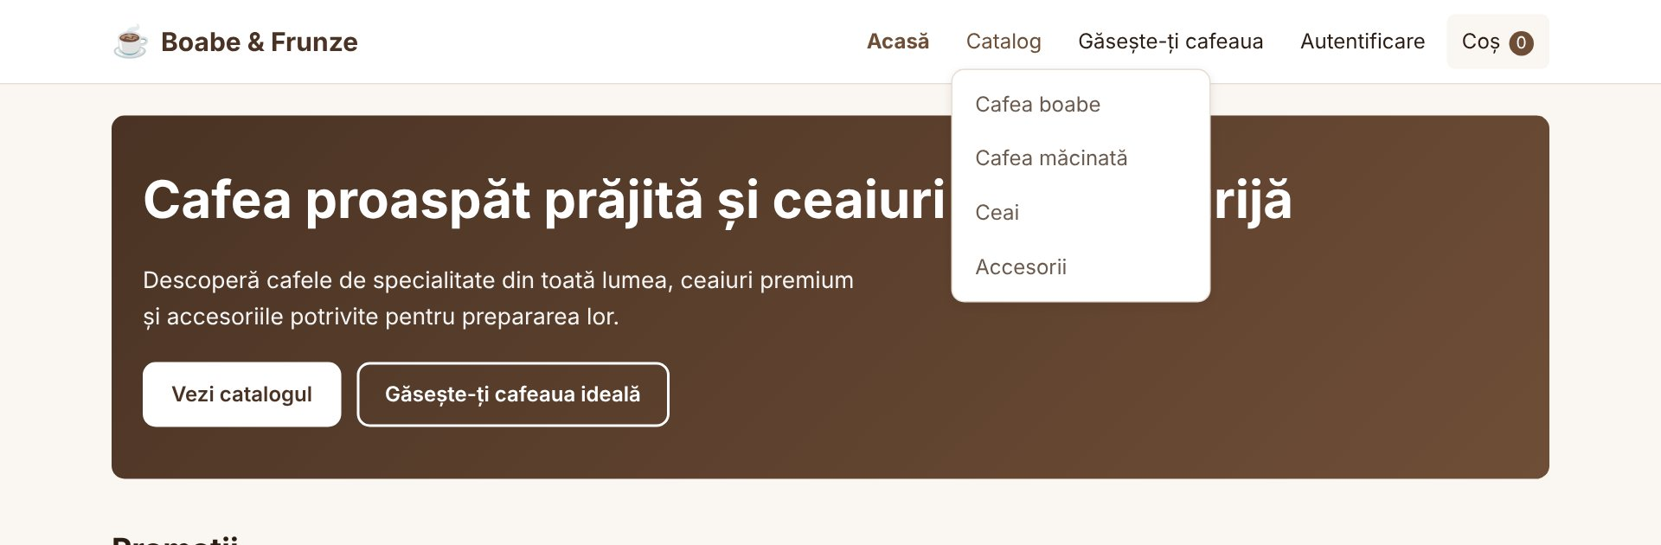
Figura 1. Meniul pe desktop, cu submeniul categoriilor deschis
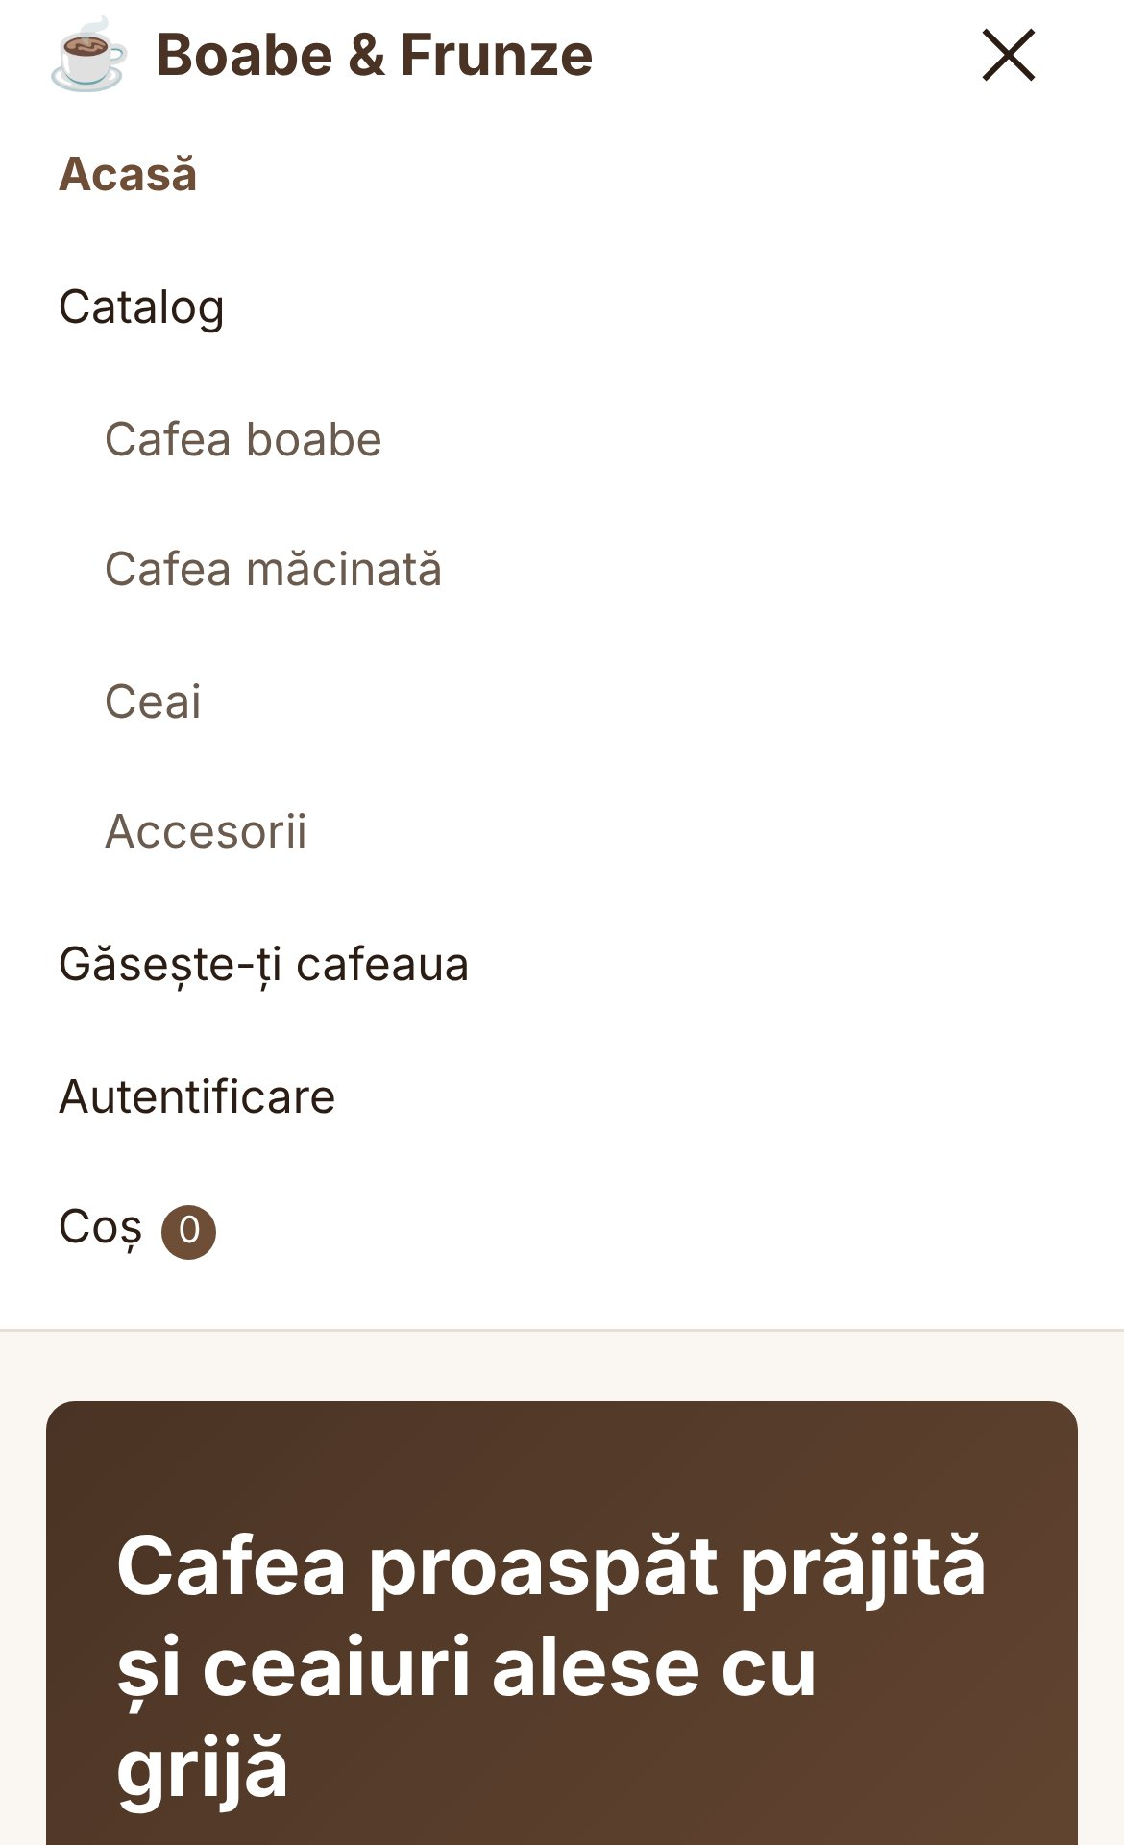
Figura 2. Meniul pe telefon, deschis din butonul „hamburger”

7.2 Catalog de produse
Catalogul (catalog.php) afișează produsele active sub formă de carduri: imagine, categorie, nume, gramaj, preț (cu reducere, dacă există) și mențiunea „Stoc epuizat”. Produsele pot fi ordonate după preț, nume sau reducere; ordonarea folosește o listă albă de variante permise, deoarece ORDER BY nu poate primi parametri în prepared statements.
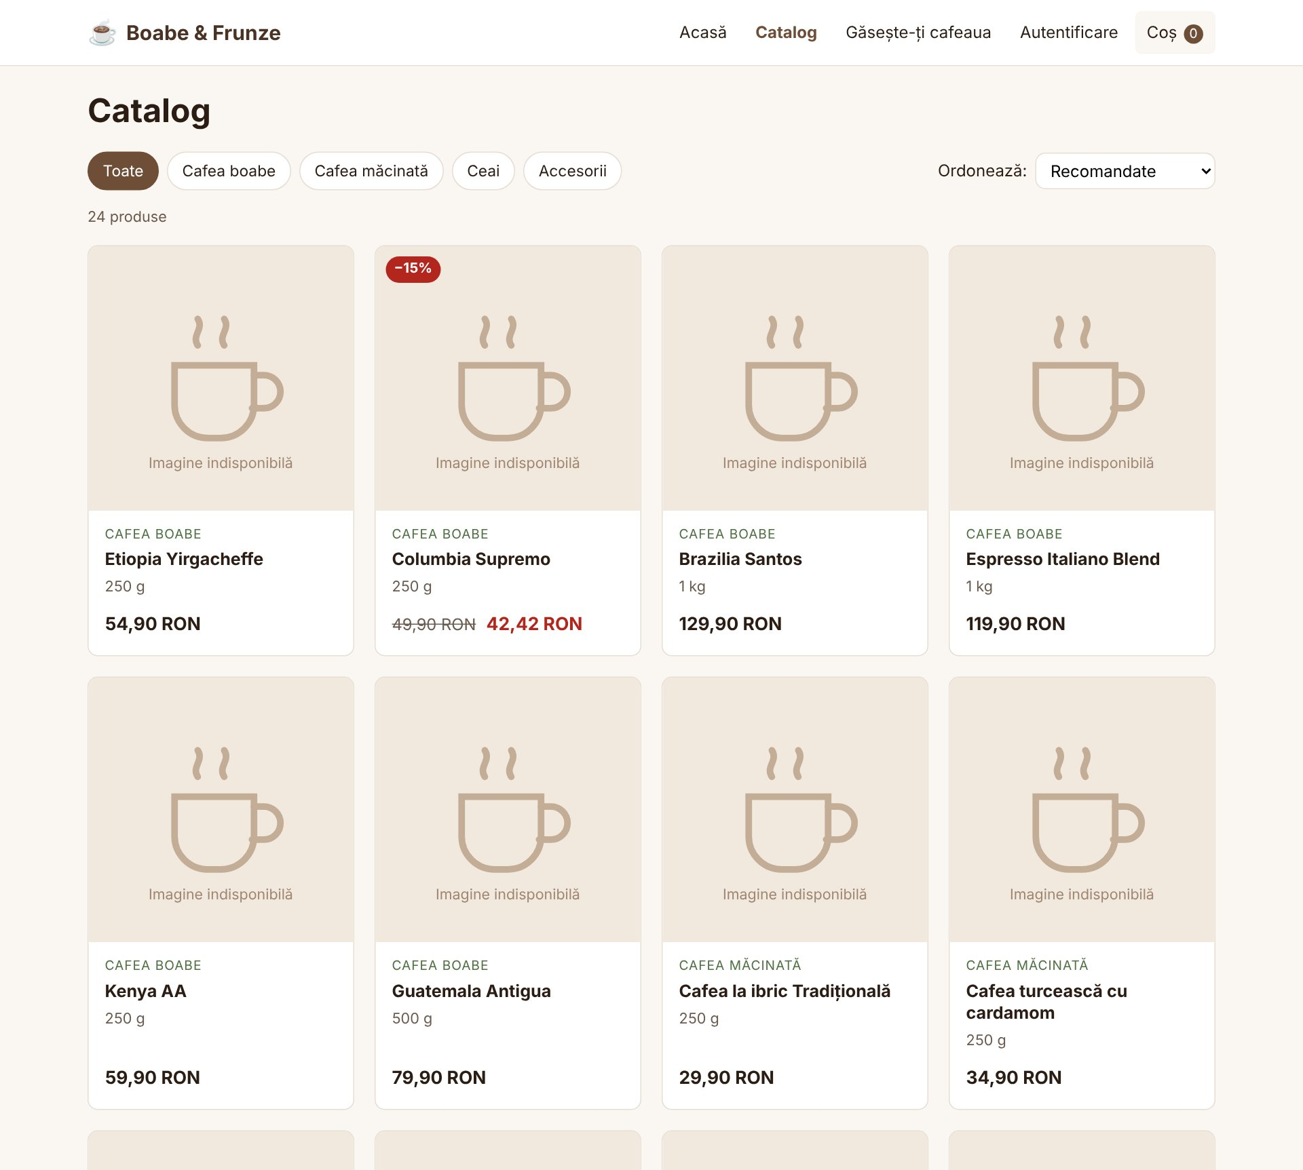
Figura 3. Catalogul de produse

7.3 Categorii
Cele 4 categorii (Cafea boabe, Cafea măcinată, Ceai, Accesorii) apar în meniu, pe pagina de start și ca filtre în catalog. Parametrul categoriei este validat ca număr întreg; o categorie inexistentă afișează pagina 404.
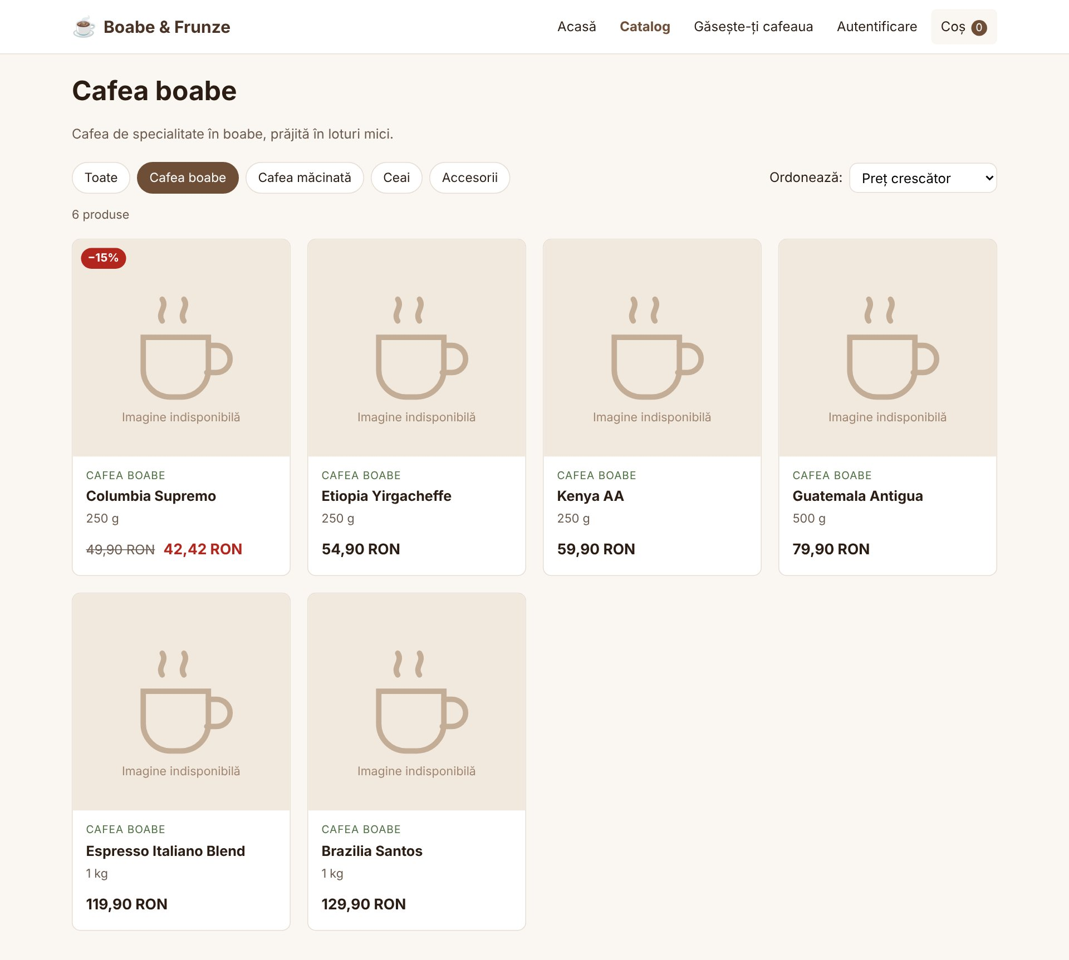
Figura 4. Categoria „Cafea boabe”, ordonată după preț crescător

7.4 Pagina de detalii a produsului
Pagina de produs (produs.php) afișează imaginea, prețul (cu prețul vechi tăiat și procentul reducerii, dacă produsul este în promoție), gramajul, starea stocului, descrierea și, pentru cafele, caracteristicile: origine, prăjire, aparat recomandat și scalele 1–5 pentru intensitate, aciditate și amăreală.
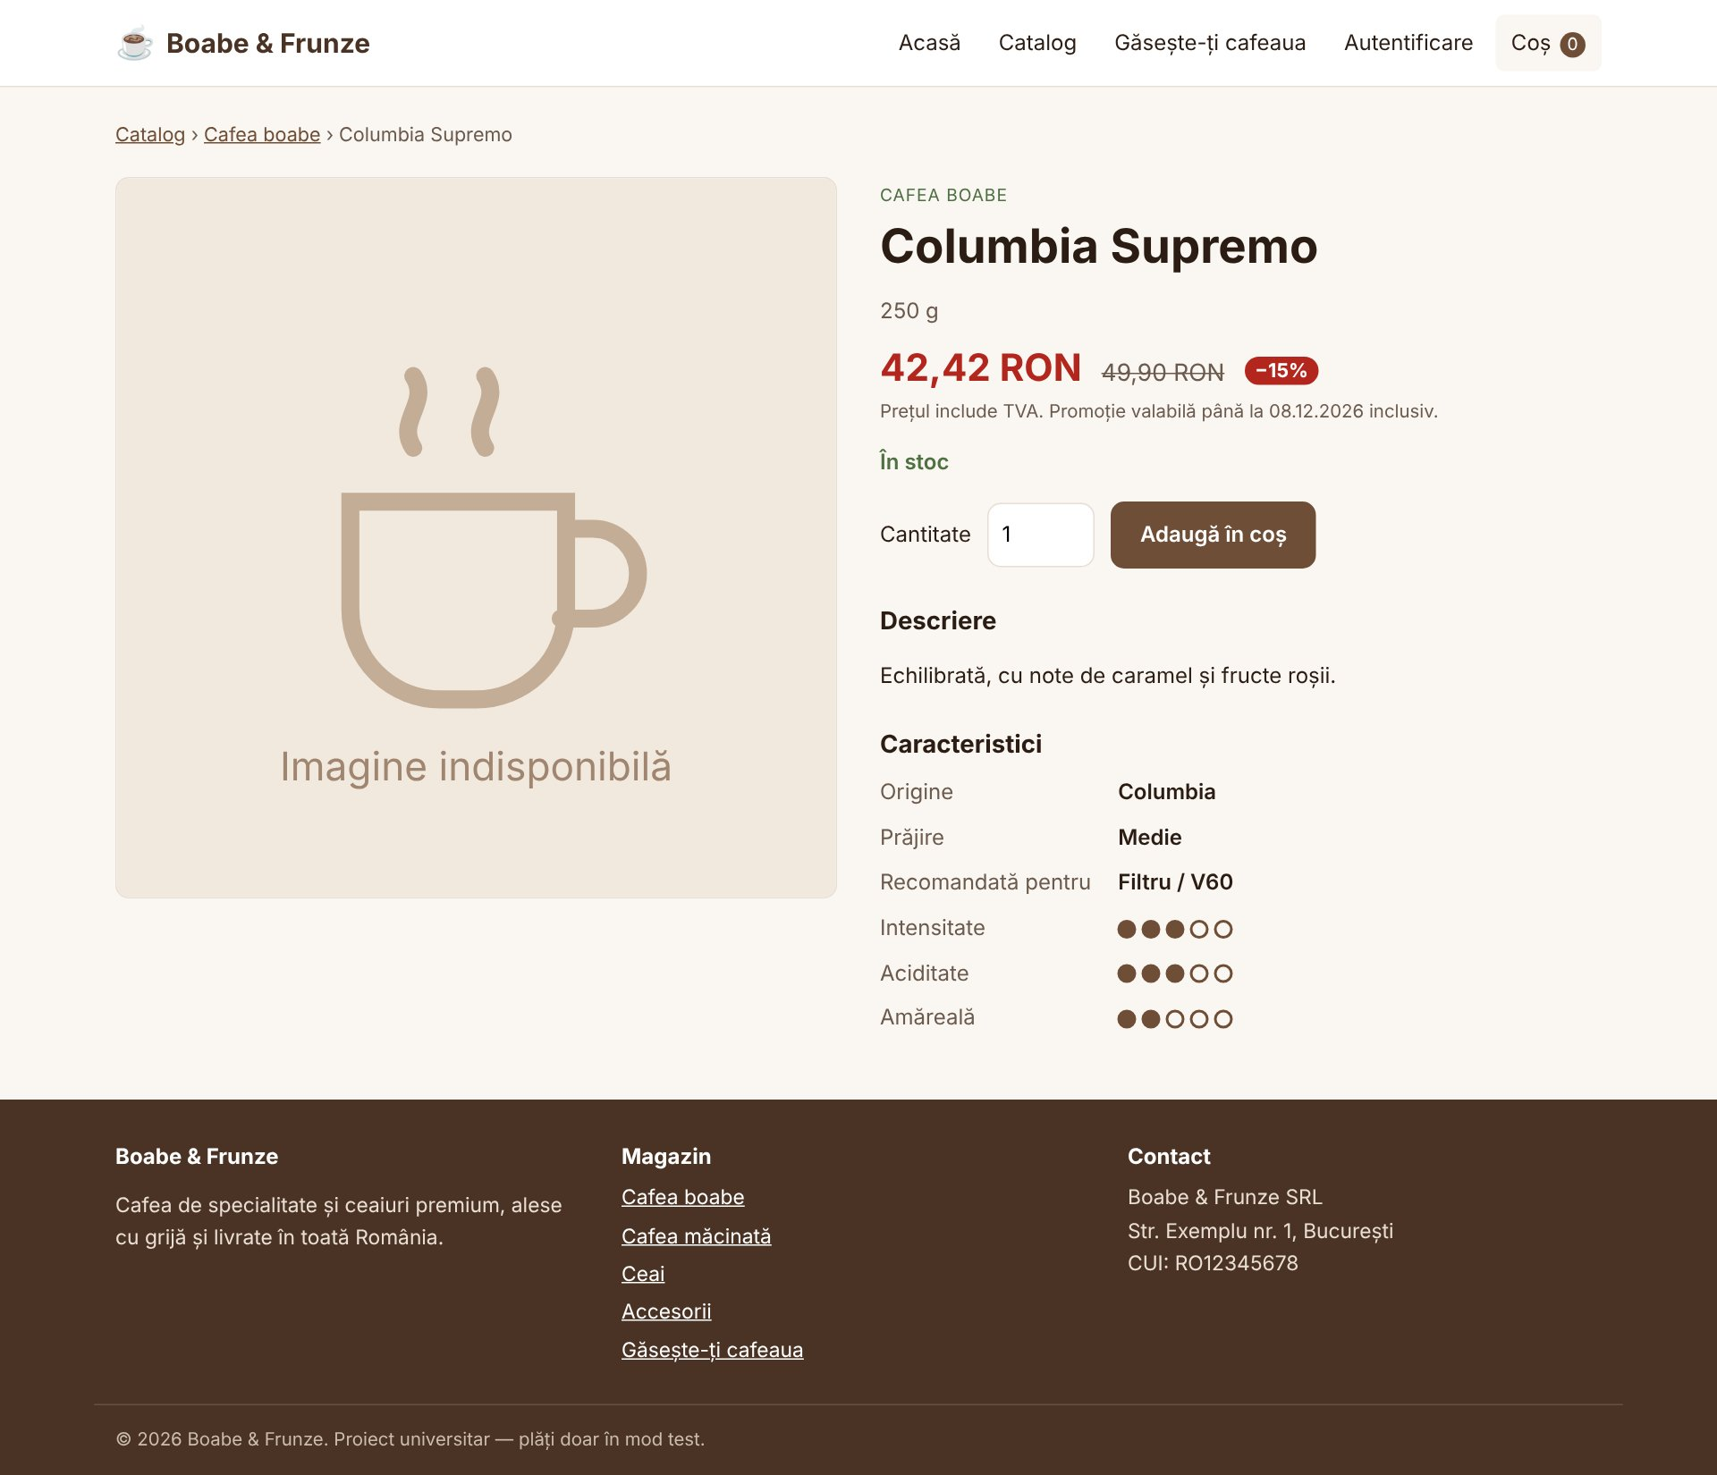
Figura 5. Pagina unui produs aflat în promoție

7.5 Coș de cumpărături și actualizare
Coșul (cos.php) se păstrează în sesiune doar ca listă [produs → cantitate]. Numele, prețul și stocul se citesc din baza de date la fiecare afișare, deci prețul nu poate fi modificat din browser. Cantitatea se actualizează sau se pune 0 pentru eliminare, iar produsul se poate și șterge direct. Cantitatea este limitată la stocul disponibil. Toate formularele folosesc token CSRF.
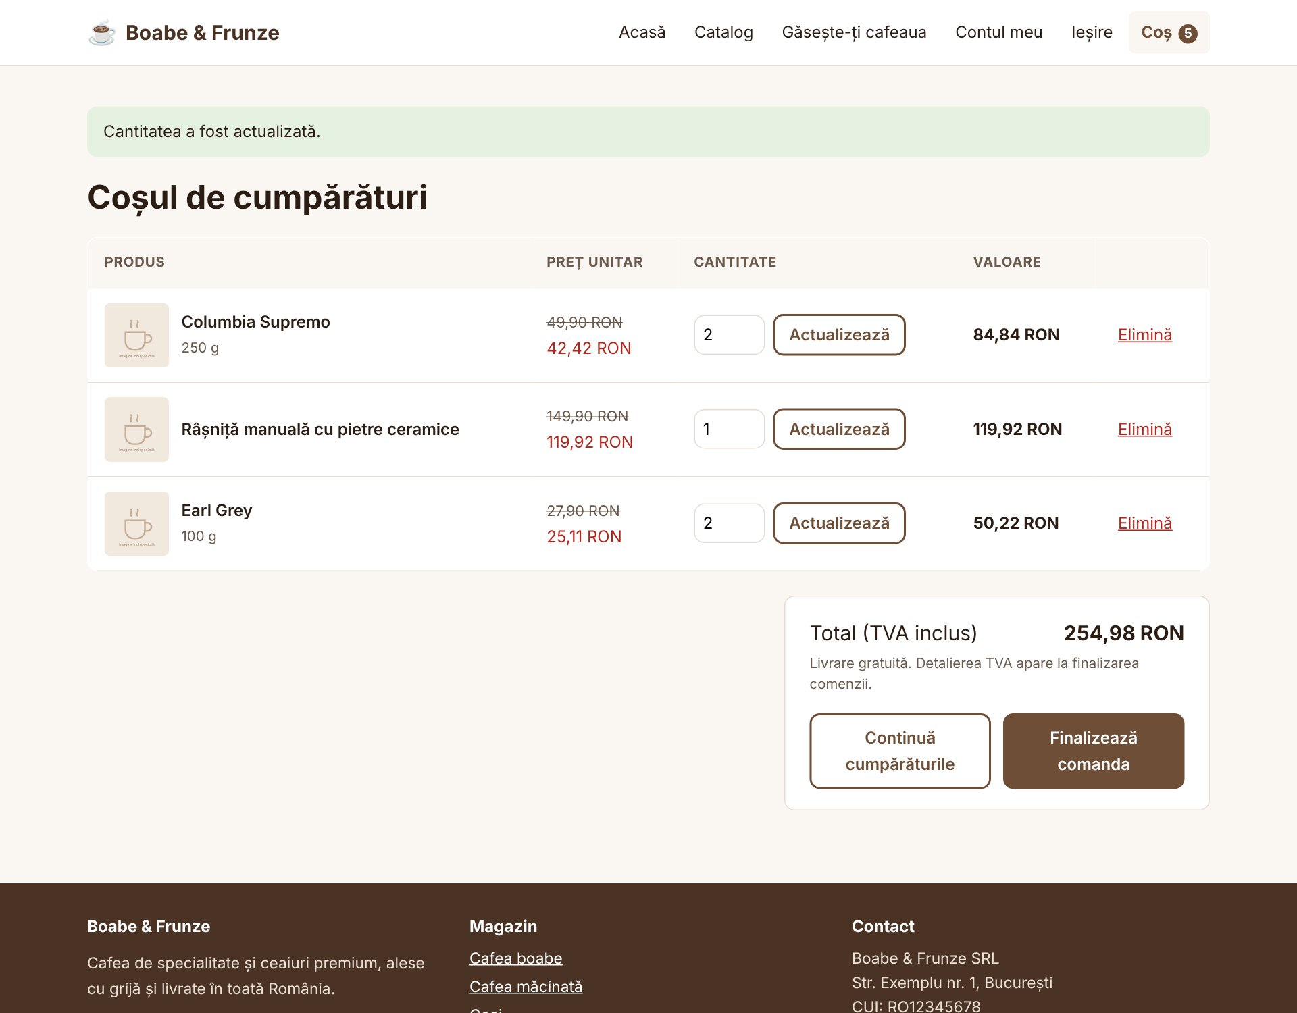
Figura 6. Coșul de cumpărături, cu actualizarea cantității și eliminarea produselor

7.6 Înregistrarea comenzii pentru un cont de utilizator
Comanda poate fi plasată doar de un utilizator autentificat. Contul se creează din pagina de înregistrare, cu validare pe server și parola salvată ca hash (password_hash). La finalizare se completează datele de livrare (validate pe server), iar comanda se salvează în tabelele comenzi și comenzi_produse, într-o tranzacție, cu prețurile recalculate din baza de date. Istoricul comenzilor apare în pagina „Contul meu”.
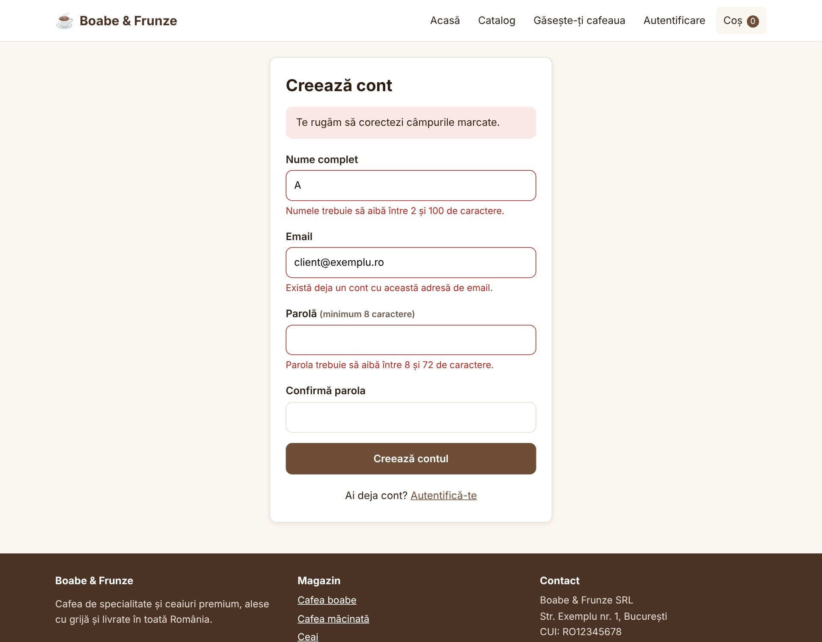
Figura 7. Înregistrarea unui cont nou, cu validarea câmpurilor
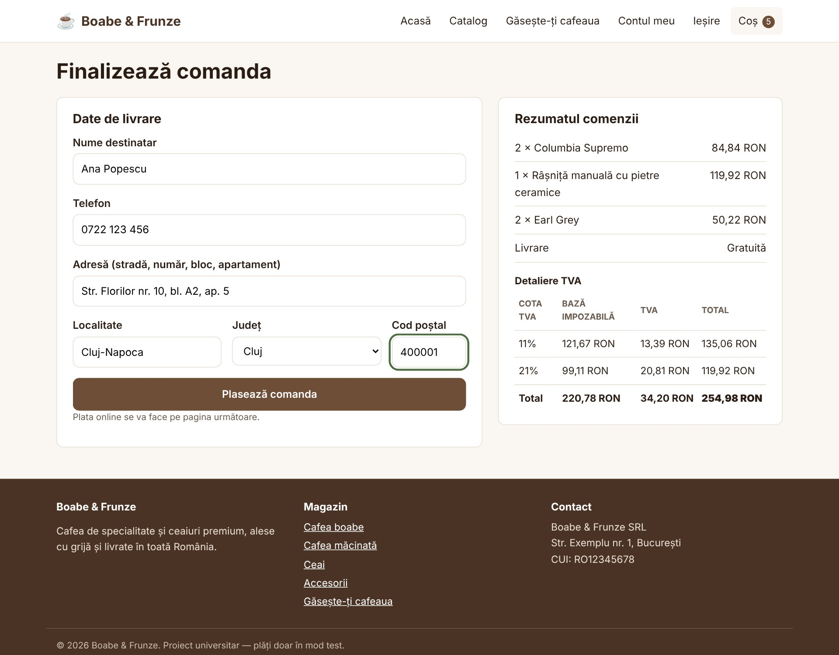
Figura 8. Finalizarea comenzii: date de livrare și rezumat cu detalierea TVA
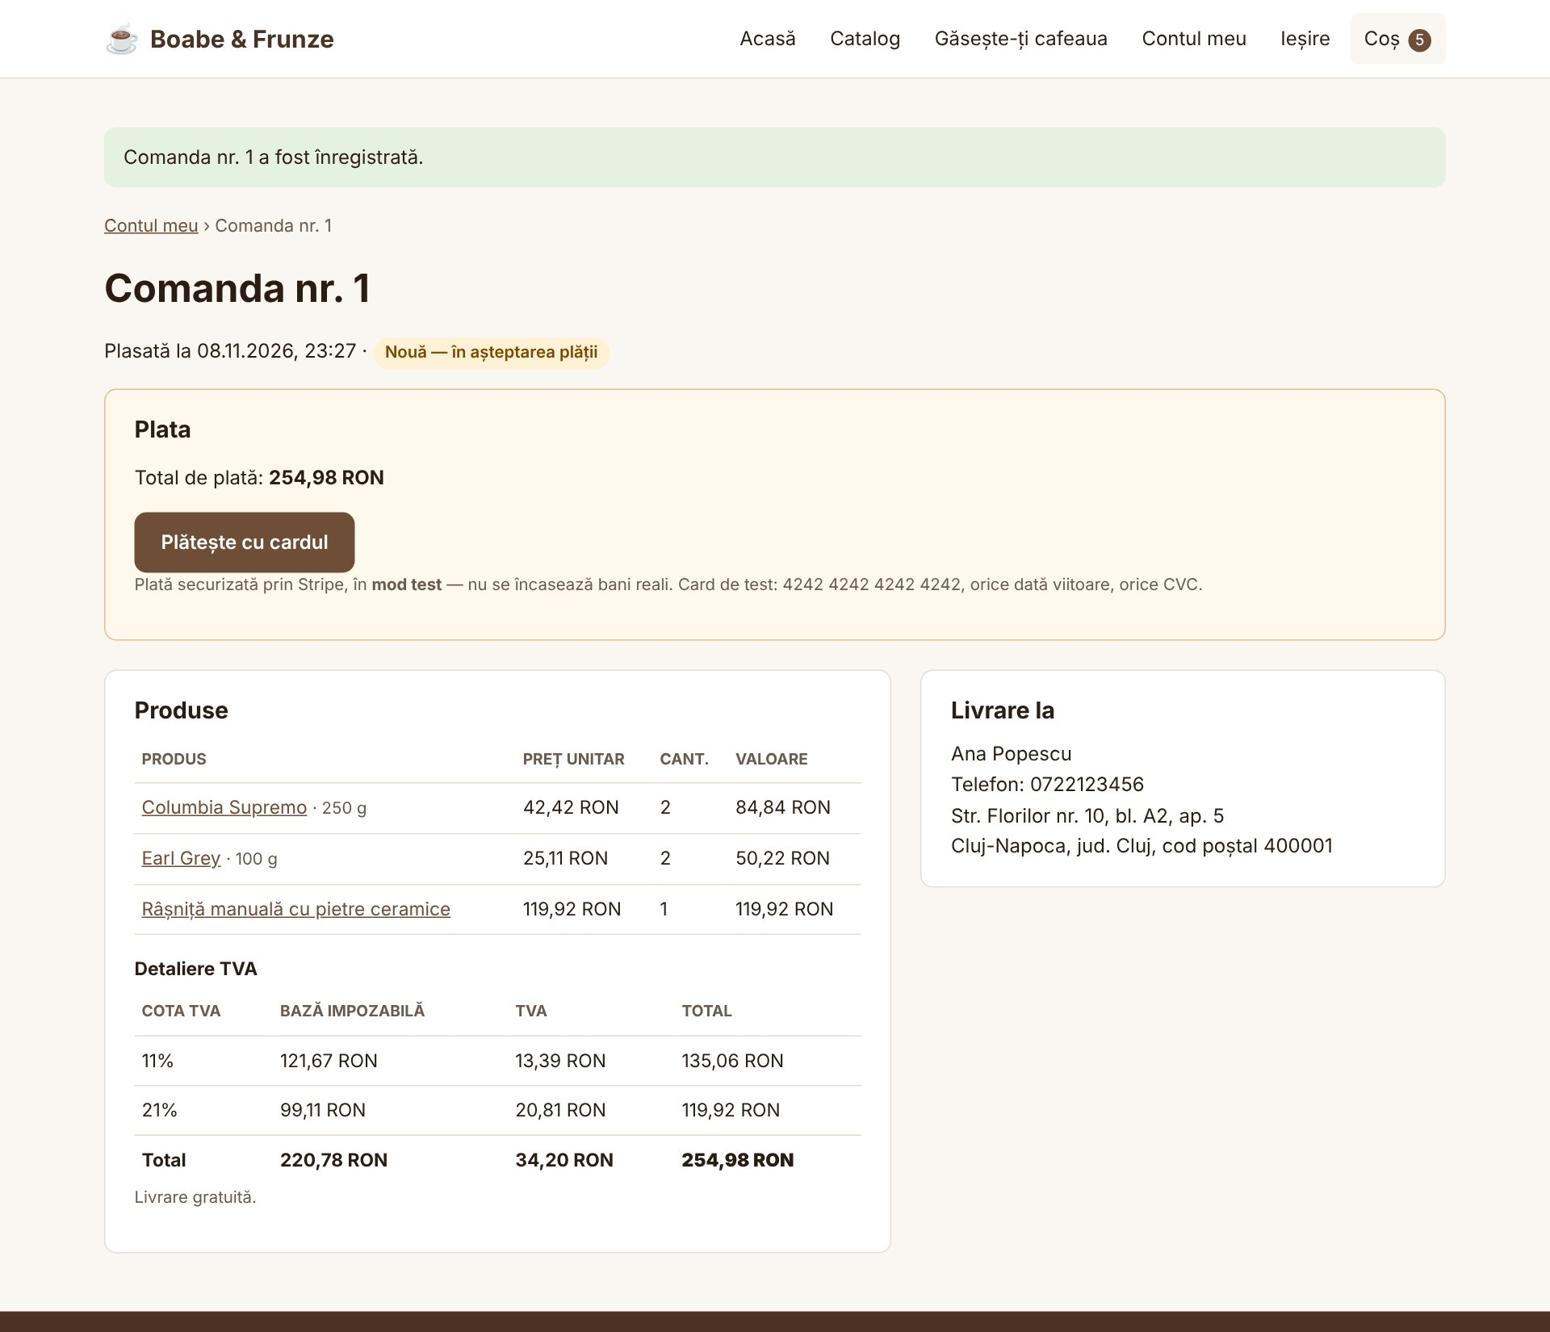
Figura 9. Comanda înregistrată, în așteptarea plății
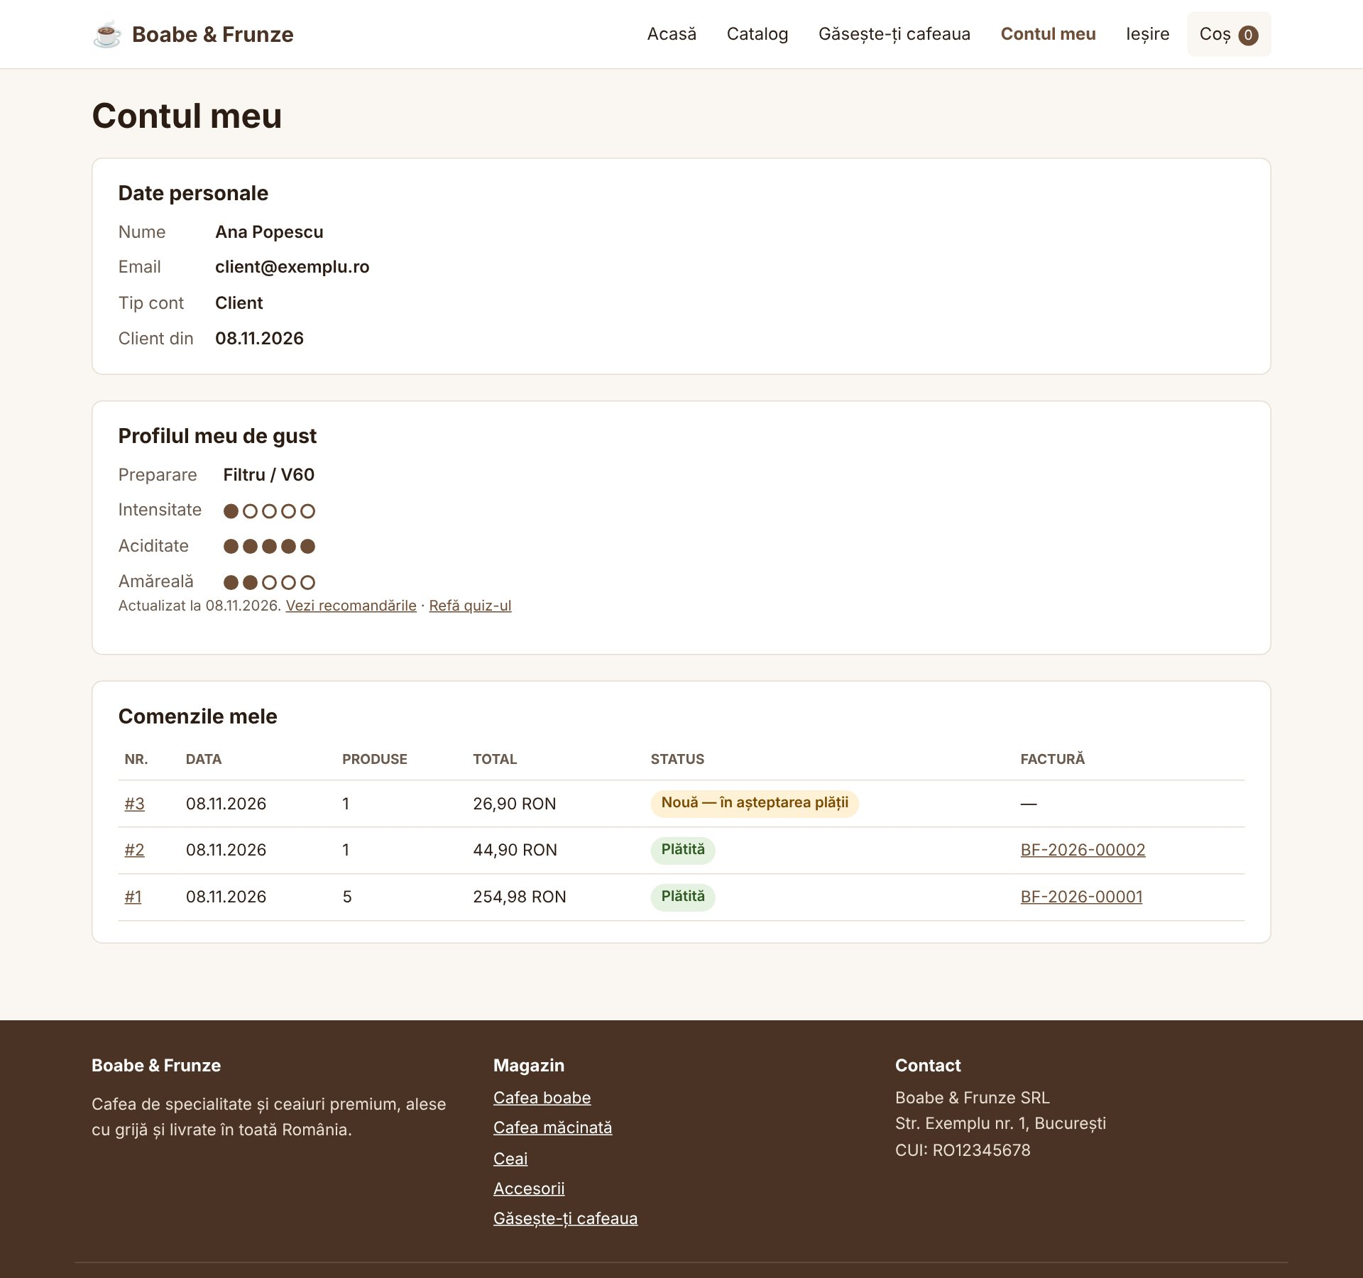
Figura 10. Contul clientului: date personale, profil de gust și istoricul comenzilor

7.7 Stocuri
Stocul se verifică la adăugarea în coș și la fiecare afișare a coșului, iar scăderea efectivă se face la confirmarea plății, în funcția confirmaPlata(): rândurile produselor sunt blocate cu SELECT … FOR UPDATE, stocul este verificat și scăzut, iar comanda trece în statusul „plătită”. La testare, după plata comenzii de mai sus, stocul a scăzut de la 40 la 38 (Columbia Supremo), de la 45 la 43 (Earl Grey) și de la 8 la 7 (râșnița). Produsele cu stoc 0 apar „Stoc epuizat”, iar butonul de cumpărare este dezactivat.
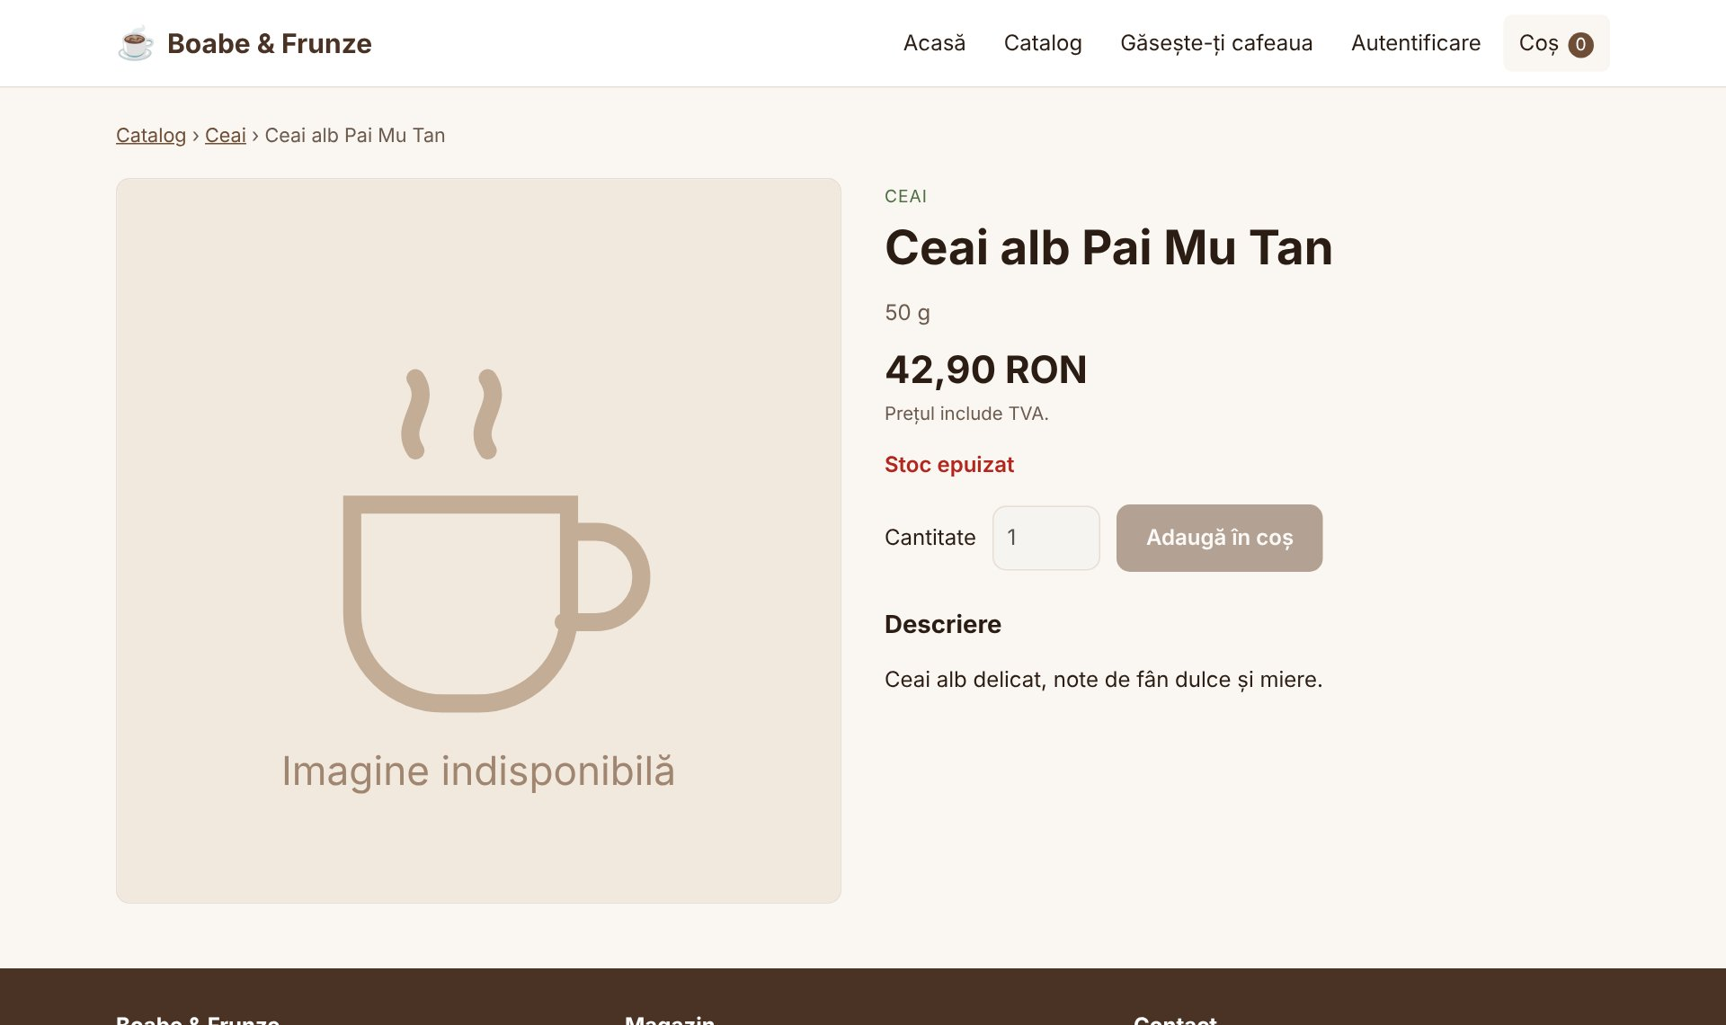
Figura 11. Produs cu stoc epuizat

7.8 Promoții
Promoțiile sunt reduceri procentuale pe produs, cu dată de început și de sfârșit (tabelul promotii). O promoție este activă dacă data curentă este în intervalul ei (CURDATE() BETWEEN data_start AND data_end); dacă un produs are mai multe promoții active, se aplică reducerea cea mai mare. Prețul redus apare în catalog, pe pagina produsului, în coș și în comandă, iar pagina de start are o secțiune „Promoții”.
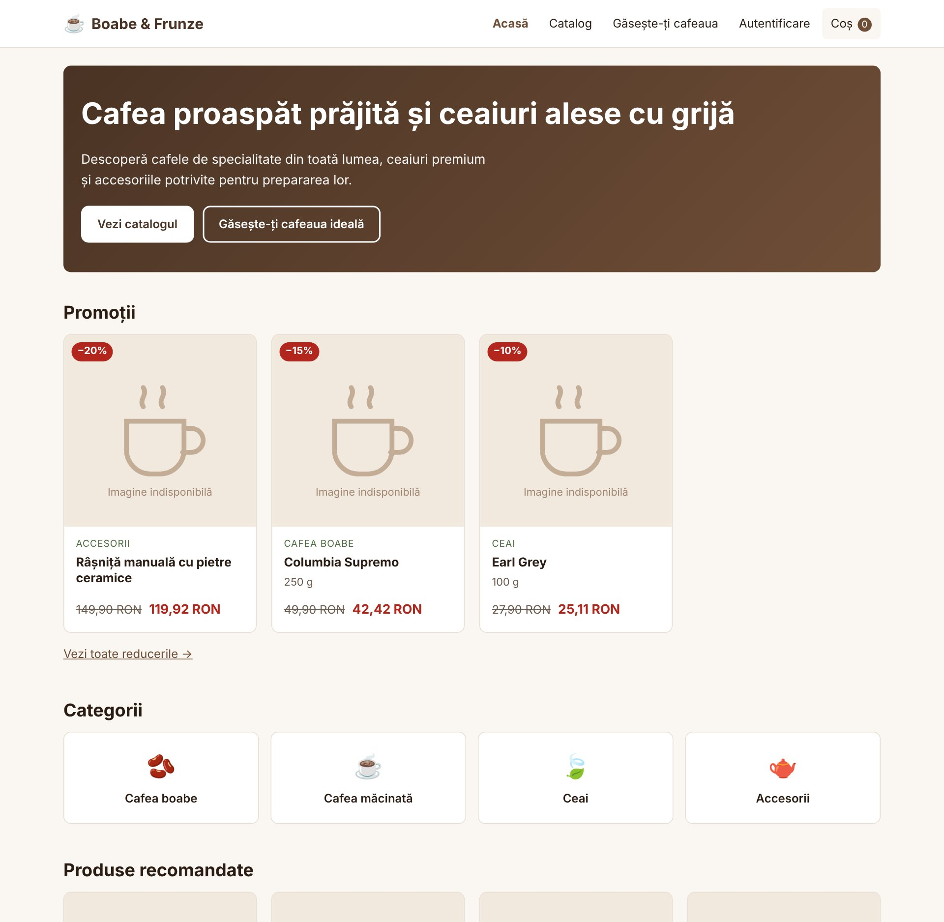
Figura 12. Pagina de start, cu secțiunea „Promoții”

7.9 Factura
Factura se emite automat la confirmarea plății, în aceeași tranzacție cu scăderea stocului. Numărul ei vine din coloana AUTO_INCREMENT, deci este unic (BF-2026-00001, BF-2026-00002 …). Factura conține datele vânzătorului și ale clientului, adresa de livrare, articolele cu preț unitar, cantitate, valoare fără TVA, TVA și valoare totală, detalierea pe cote (11% și 21%) și totalul de plată. Se poate tipări sau salva ca PDF din browser.
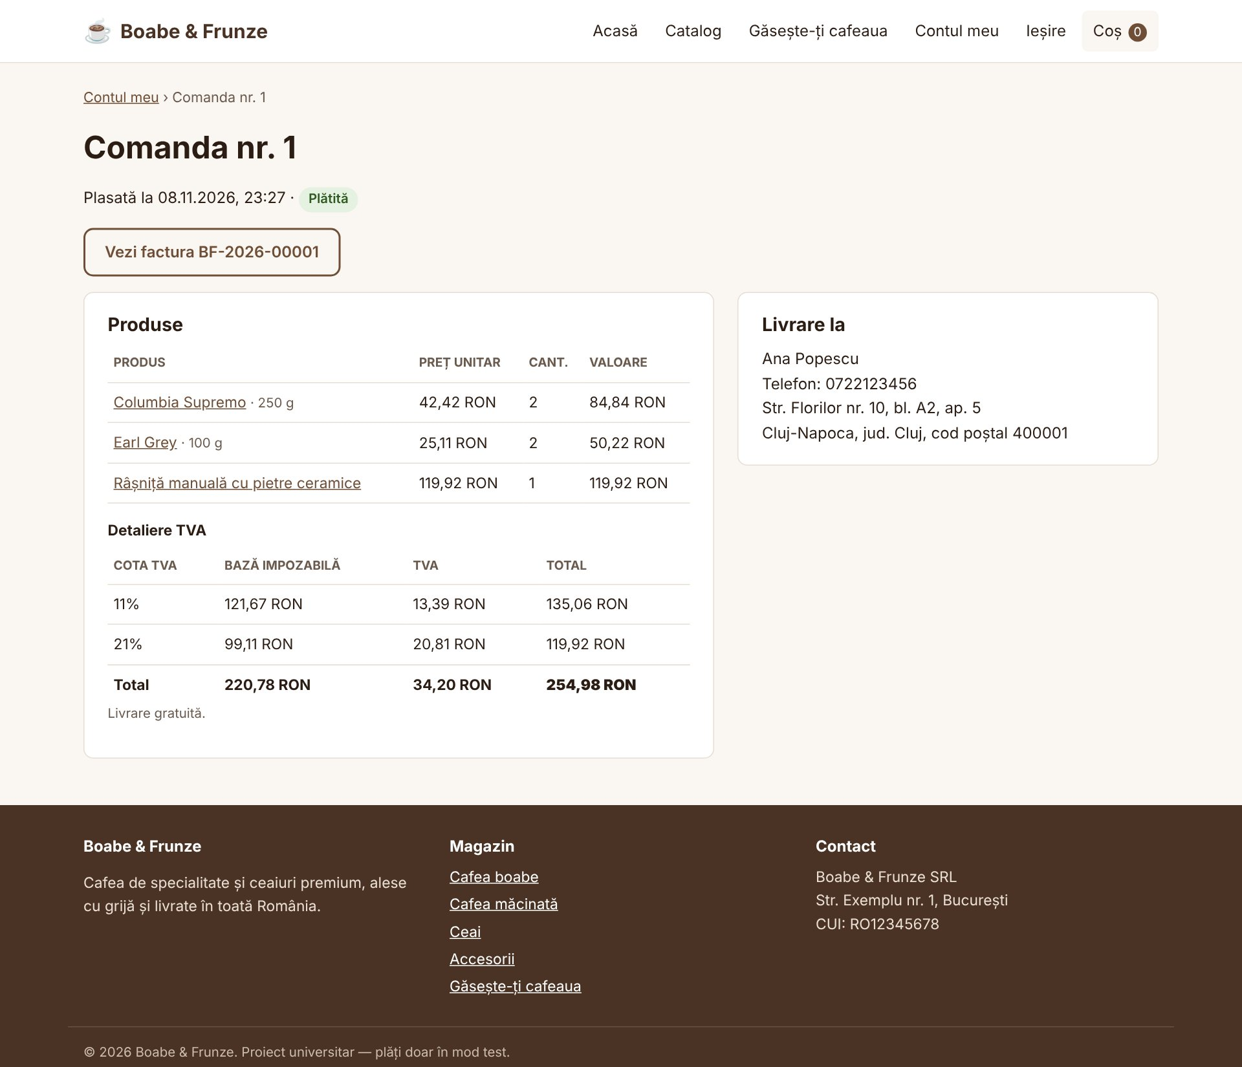
Figura 13. Comanda plătită, cu linkul spre factură
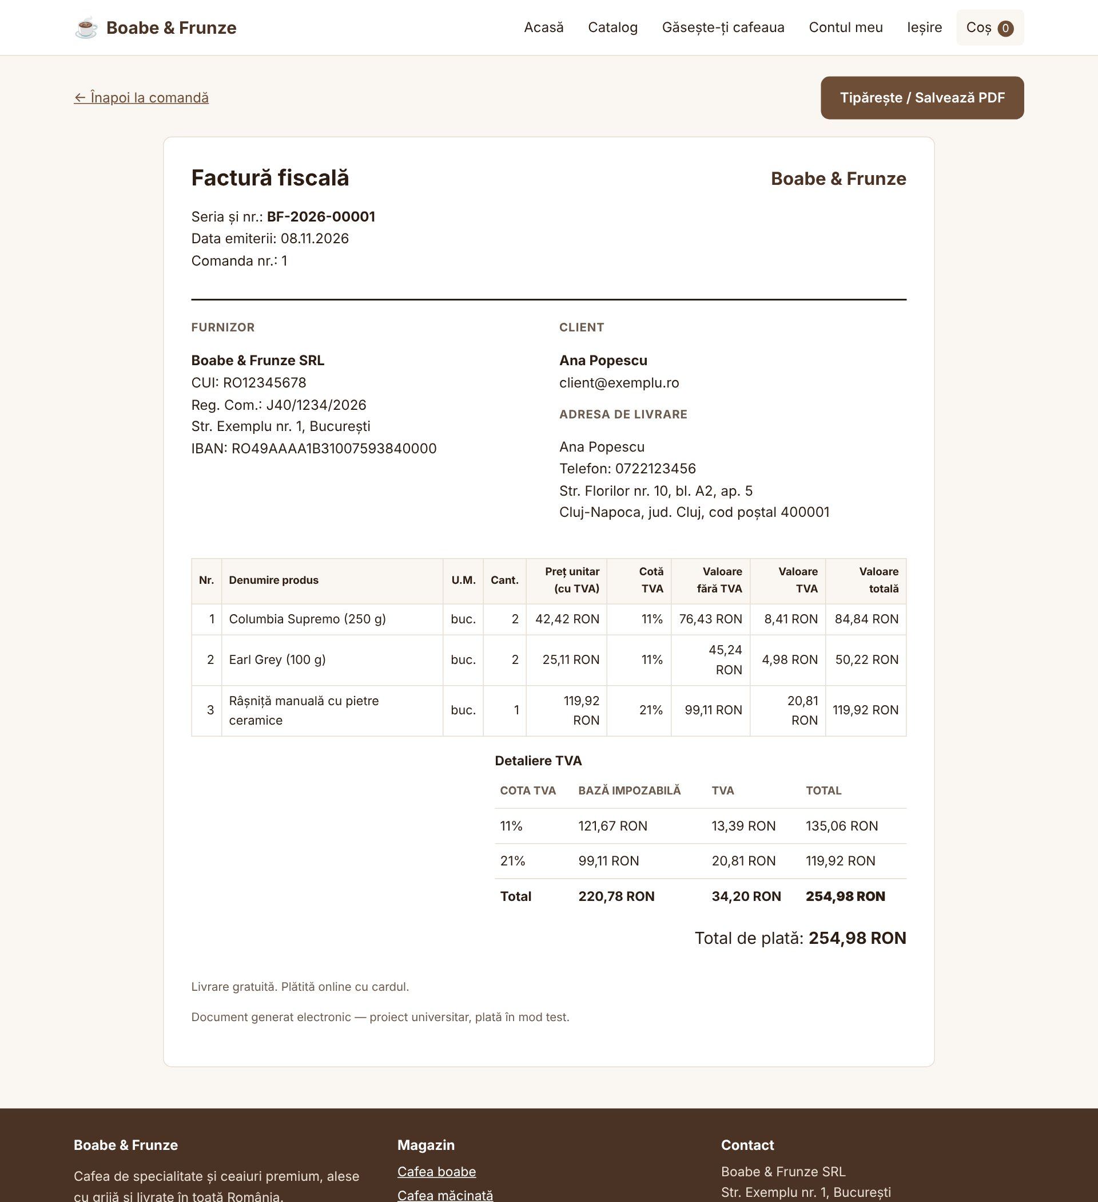
Figura 14. Factura fiscală, cu detalierea TVA pe cote

7.10 Plata facturii cu Stripe (mod test)
Butonul „Plătește cu cardul” (plata.php) creează o sesiune Stripe Checkout cu produsele și prețurile din comandă, citite din baza de date, și trimite clientul pe pagina securizată Stripe. La întoarcere, plata_succes.php cere sesiunea direct de la Stripe, pe server, și confirmă comanda doar dacă plata este încasată, este pentru această comandă și are moneda și suma corecte. Abia atunci se scade stocul, se emite factura și se golește coșul. Site-ul acceptă doar chei de test Stripe (sk_test_). Plata a fost testată cu cardul 4242 4242 4242 4242.
[ Aici se inserează captura paginii de plată Stripe Checkout — mod test ]

7.11 Interfața de administrare
Panoul de administrare (folderul admin/) este accesibil doar utilizatorilor cu rolul „admin”; rolul se verifică din baza de date la fiecare cerere. Conține:
- Panou: comenzile de azi, încasările lunii, comenzile de expediat și neplătite, produsele cu stoc redus;
- Produse și stocuri: căutare, filtrare, stoc editabil direct în listă, adăugare/editare (cu upload de imagine și atributele de cafea), ascundere, ștergere;
- Categorii: adăugare, editare (inclusiv cota TVA), ștergere doar pentru categoriile fără produse;
- Comenzi: listă filtrată pe status, detaliile oricărei comenzi, schimbarea statusului (plătită → expediată, nouă → anulată), factura;
- Utilizatori: numărul de comenzi și suma cheltuită pentru fiecare client, schimbarea rolului;
- Promoții: adăugare, editare, ștergere, cu starea fiecărei promoții (activă, viitoare, expirată).
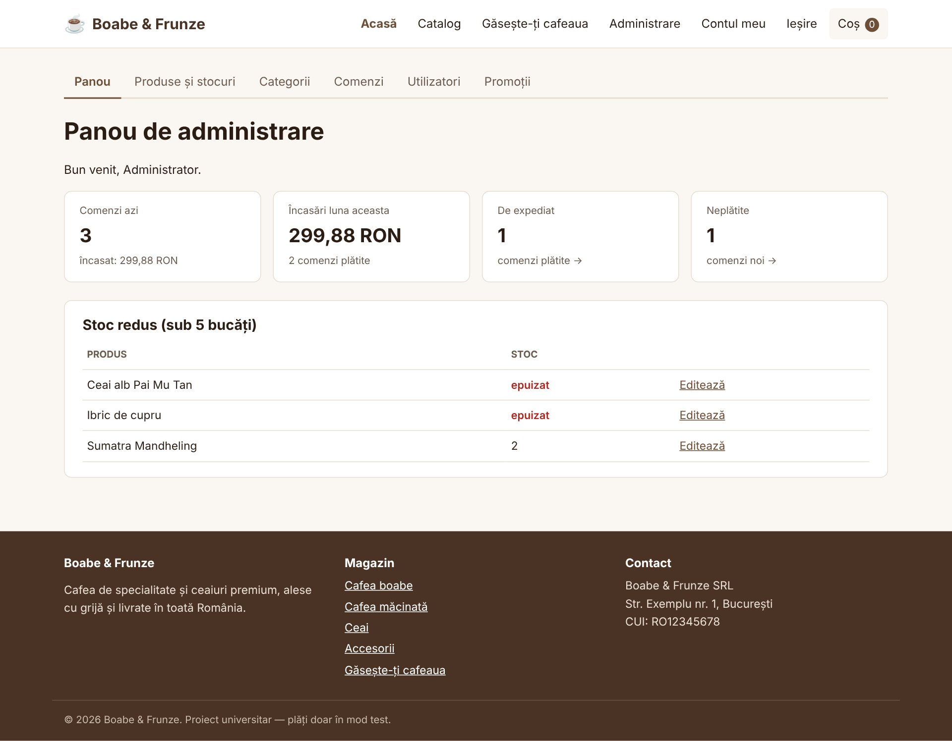
Figura 15. Panoul de administrare
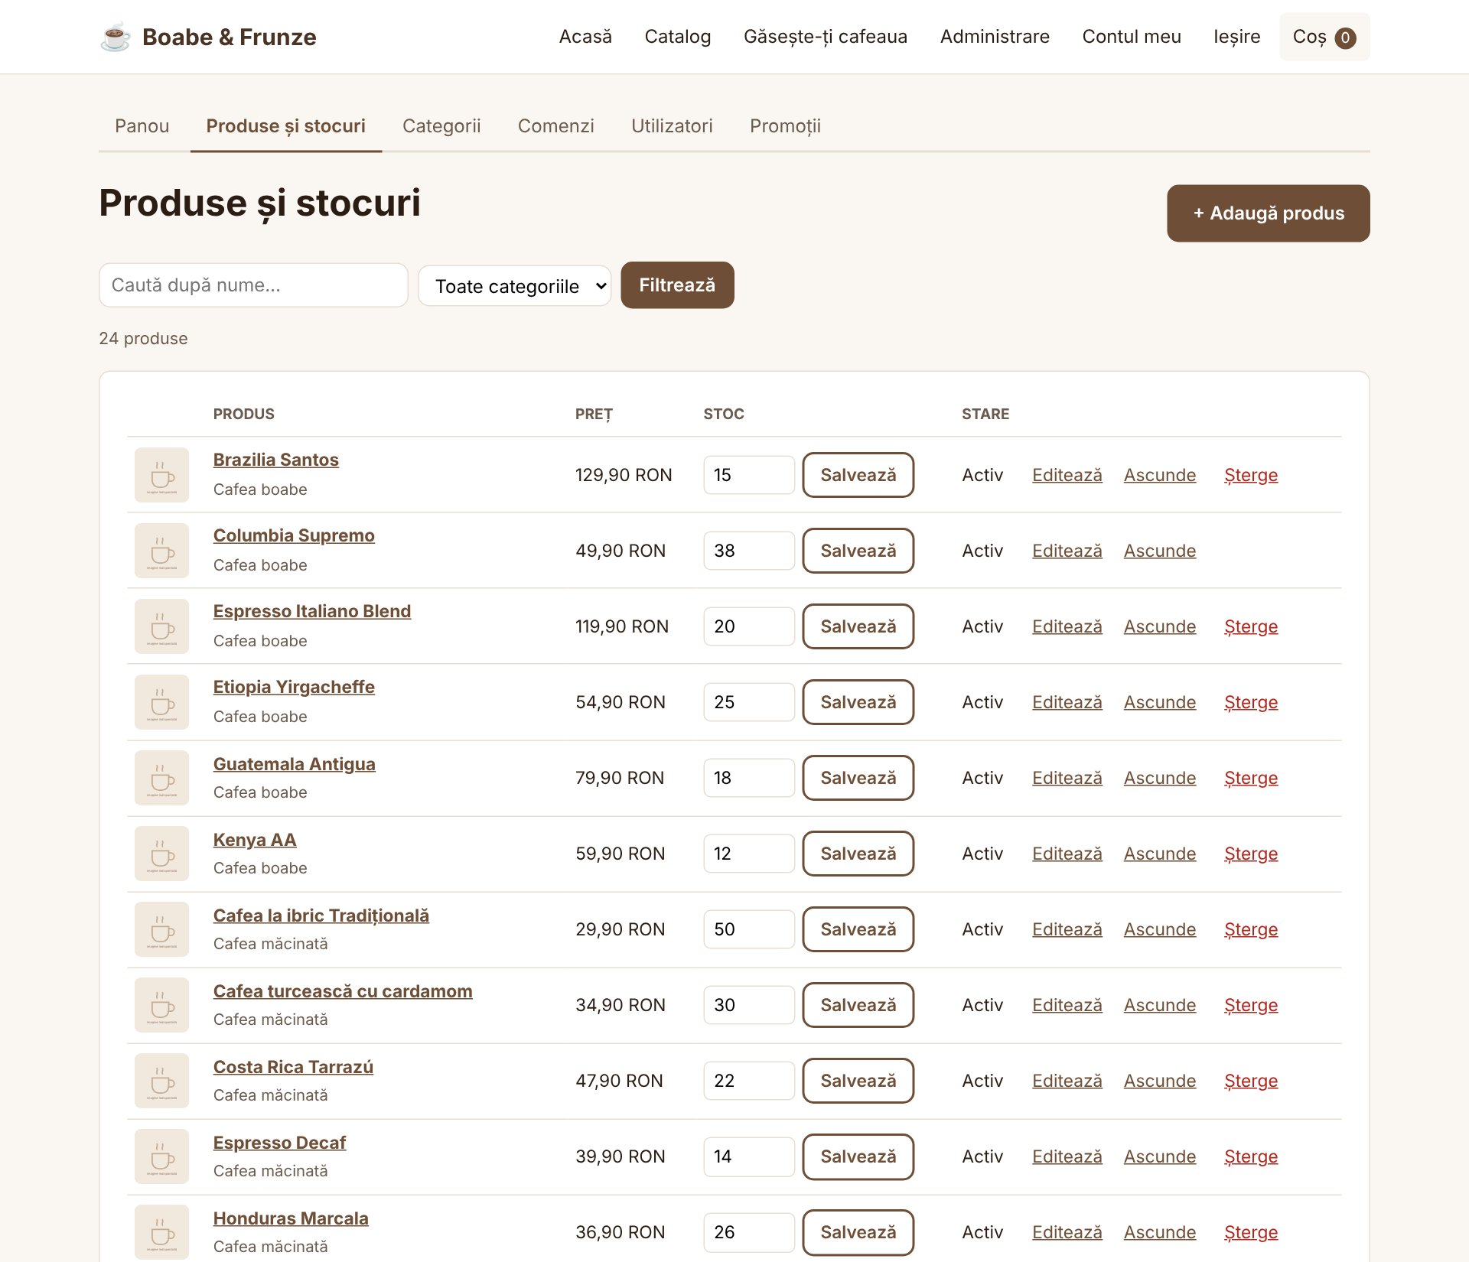
Figura 16. Administrarea produselor și a stocurilor
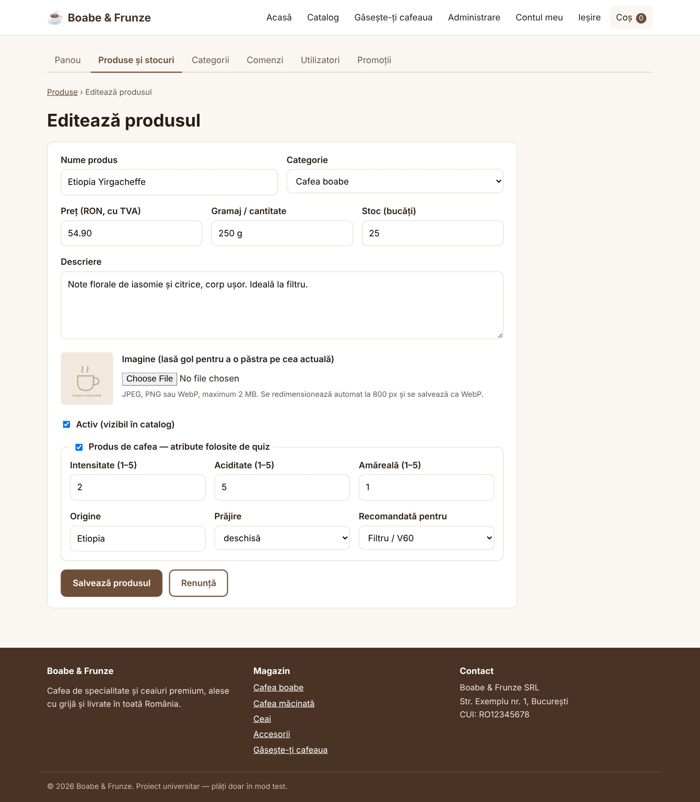
Figura 17. Formularul de produs, cu upload de imagine și atributele de cafea
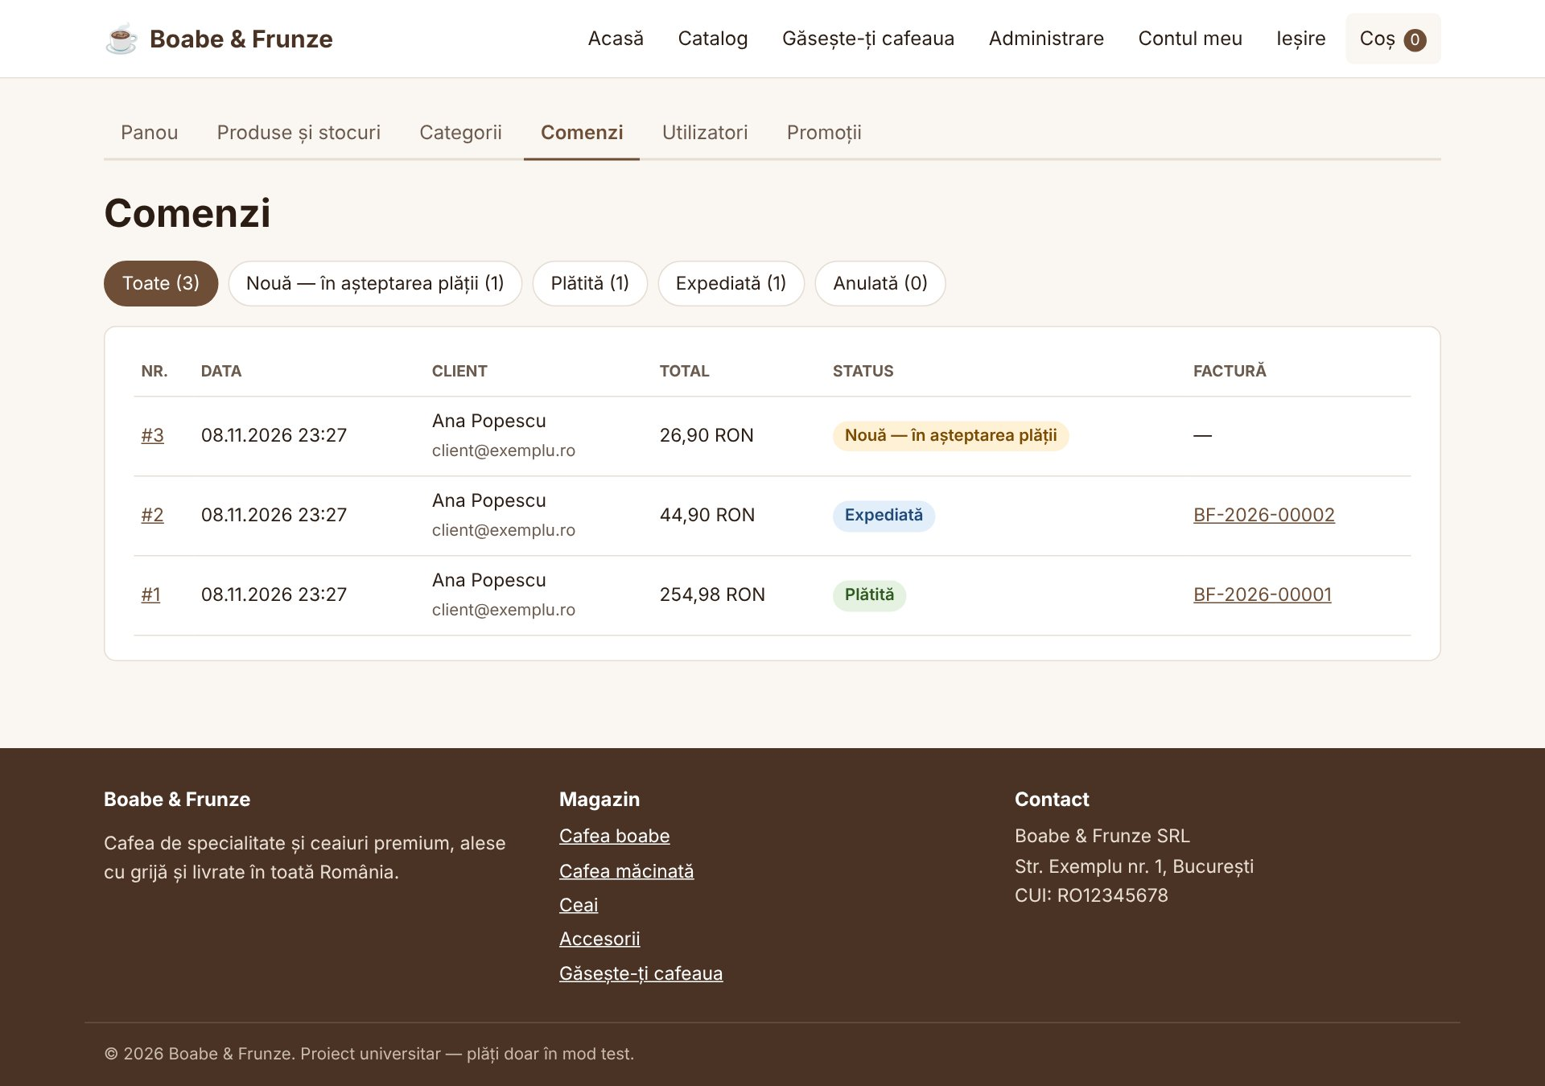
Figura 18. Lista comenzilor, filtrabilă după status
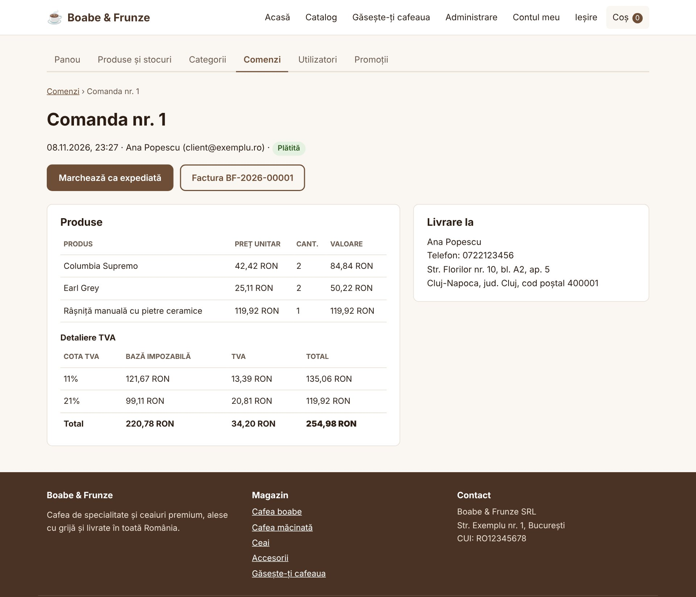
Figura 19. Detaliile unei comenzi în panoul de administrare
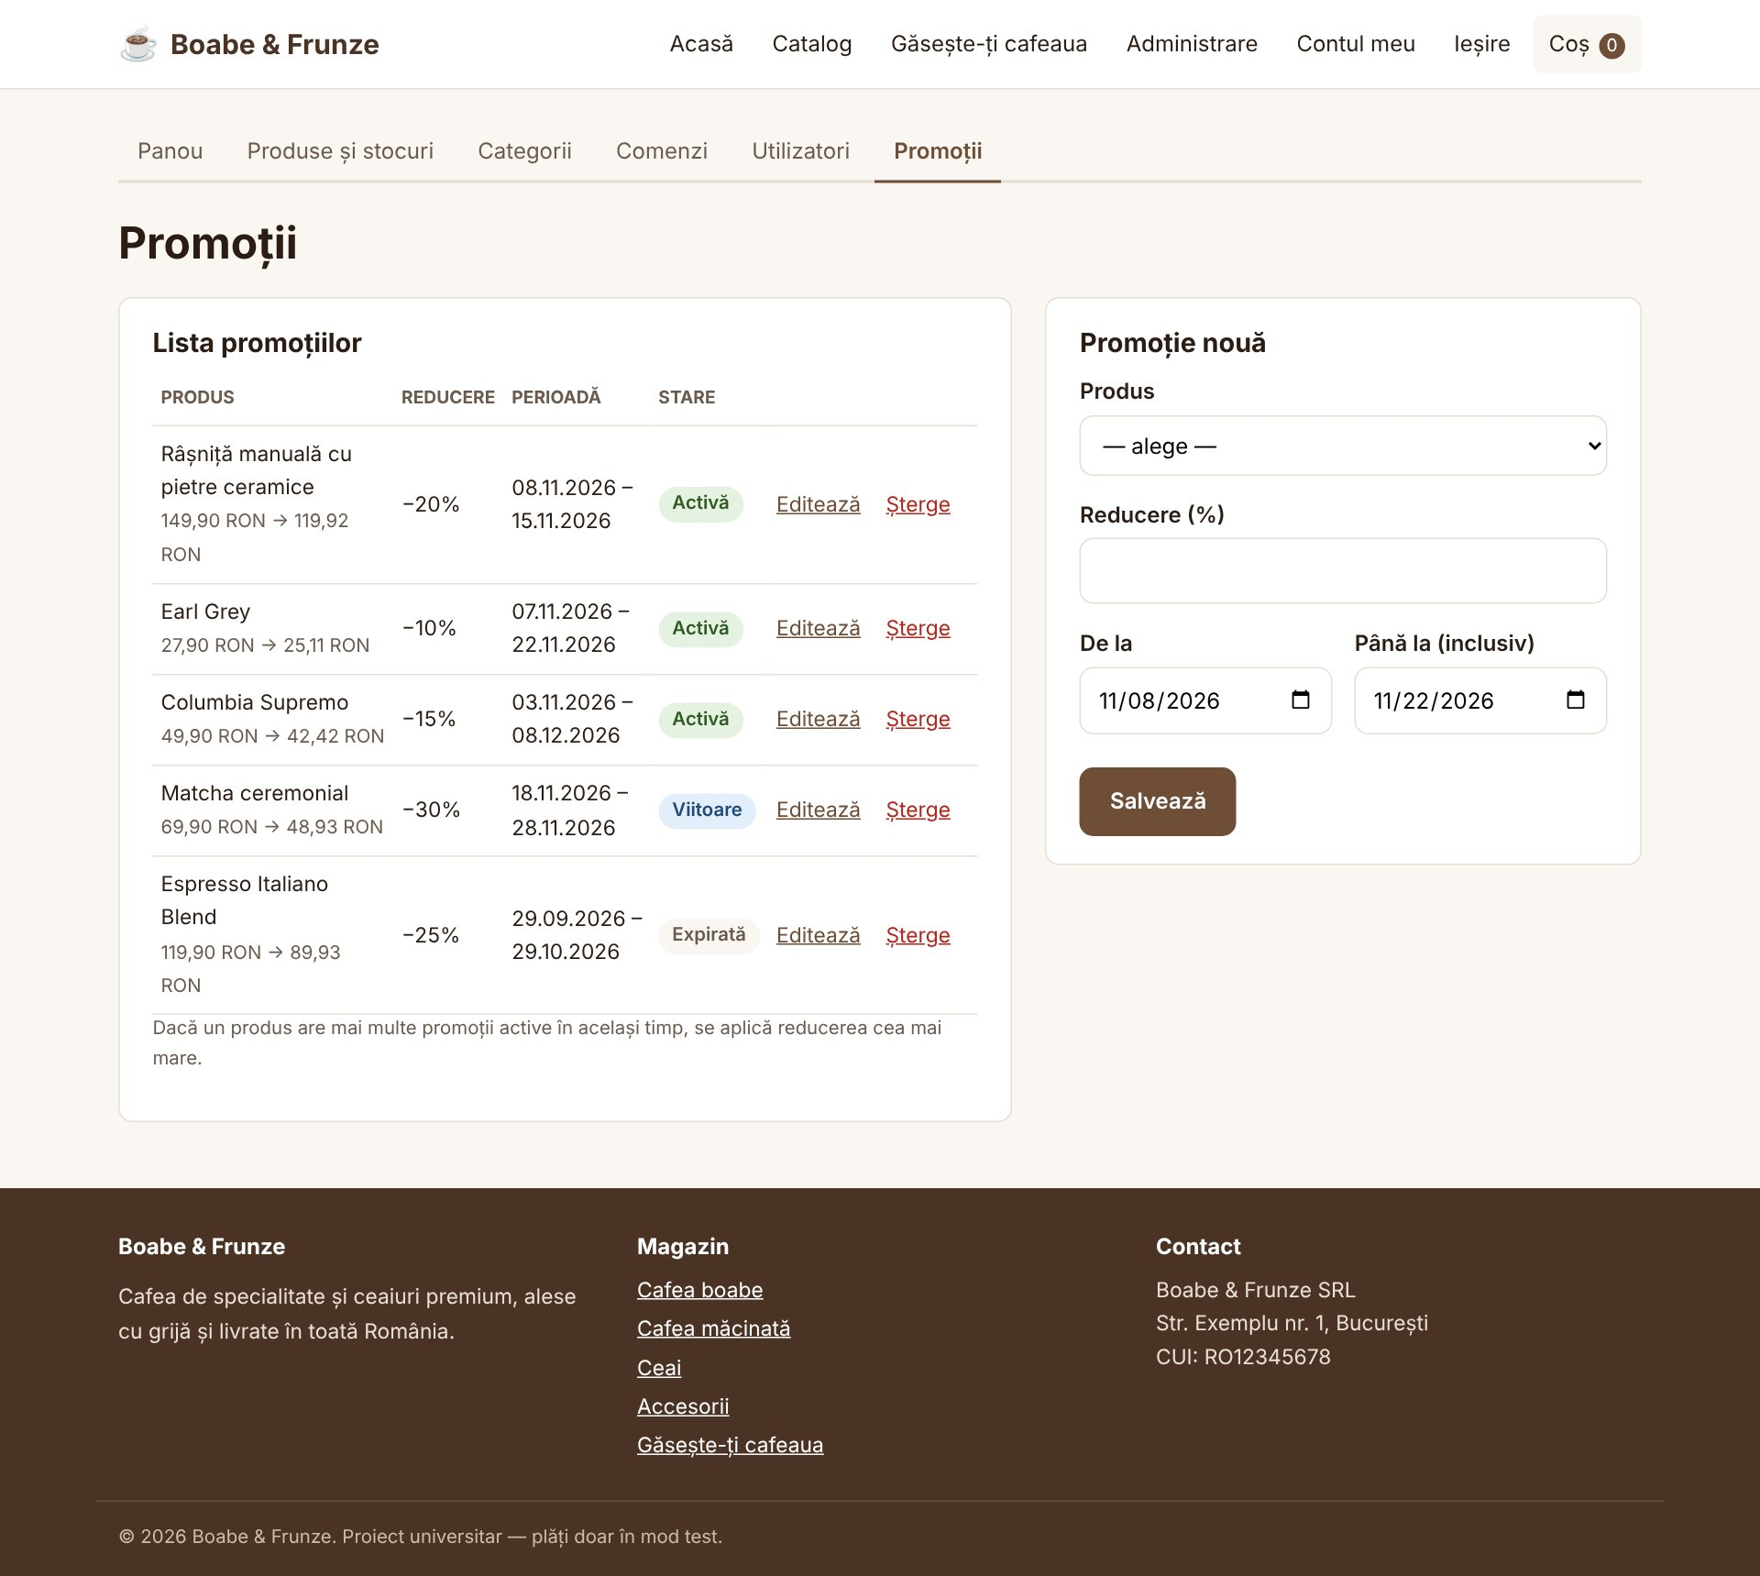
Figura 20. Administrarea promoțiilor
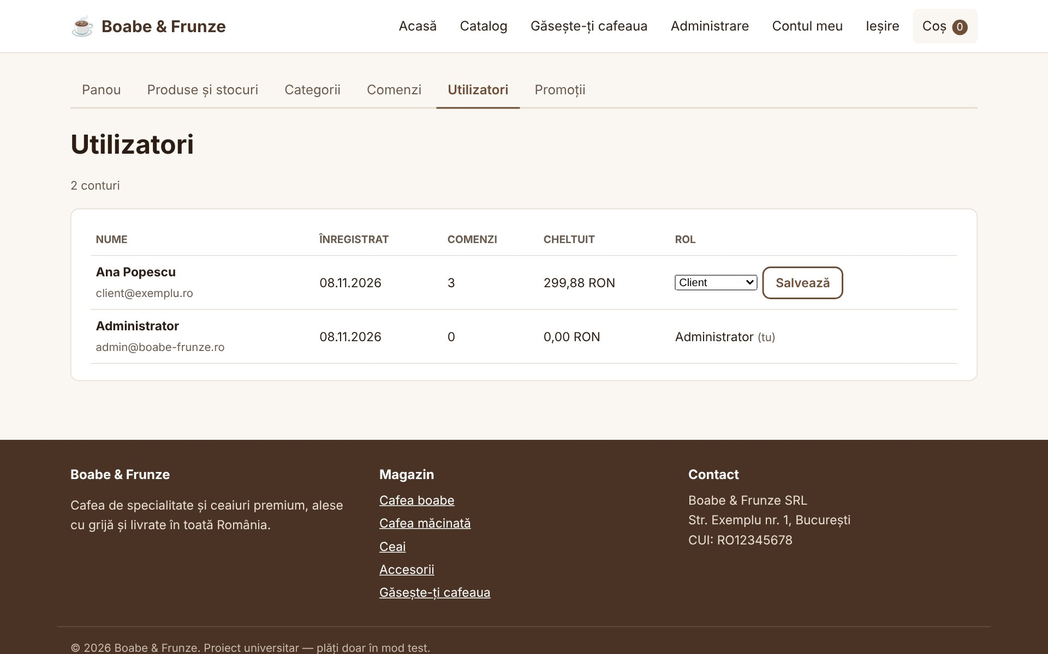
Figura 21. Administrarea utilizatorilor
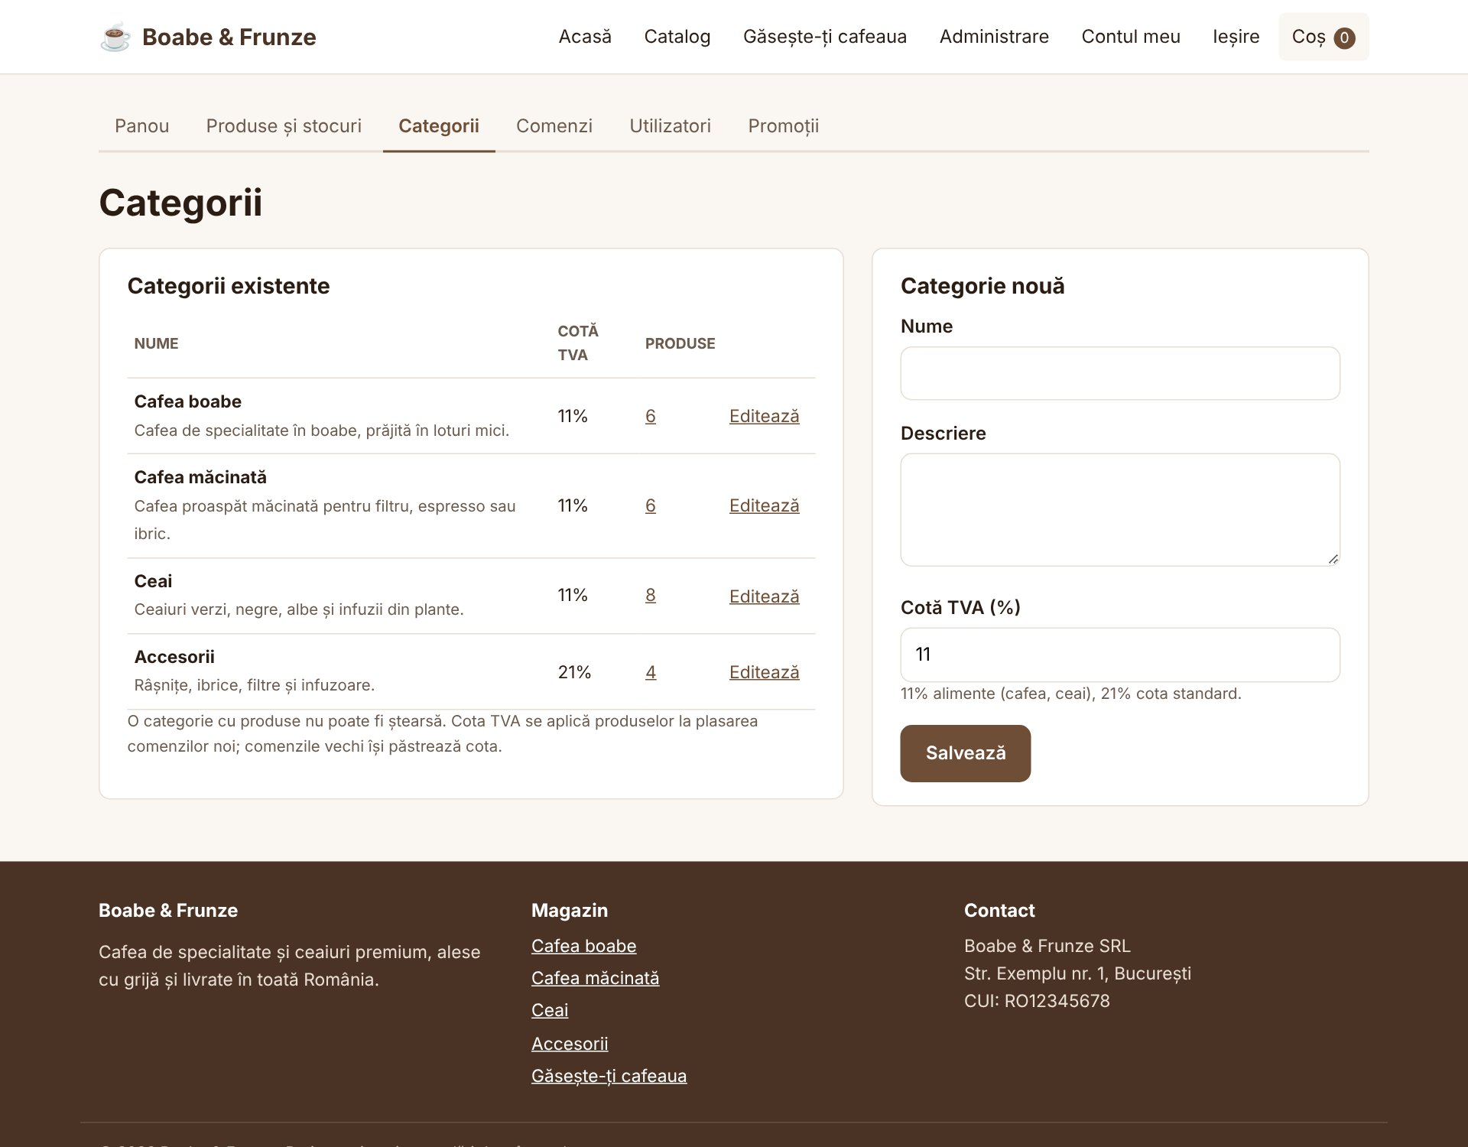
Figura 22. Administrarea categoriilor și a cotelor TVA

8. Personalizare: quiz „Găsește-ți cafeaua ideală”
Modulul de personalizare implementat este un quiz cu 5 întrebări (quiz.php): metoda de preparare (filtru, espressor, ibric), intensitatea preferată, aromele preferate, laptele și momentul zilei. Întrebările și răspunsurile sunt în baza de date (tabelele quiz_intrebari și quiz_raspunsuri).

8.1 Cum se calculează profilul
Fiecare răspuns are ponderi (ajustări) pentru intensitate, aciditate și amăreală. Profilul pornește de la valoarea neutră 3 și se calculează ca 3 + suma ponderilor, limitat la intervalul 1–5. Răspunsul la prima întrebare stabilește aparatul. Ponderile se citesc din baza de date după identificatorul răspunsului, nu din formular, deci nu pot fi falsificate.
Exemplu: răspunsurile „filtru, ușoară, fructat, fără lapte, după-amiaza” dau profilul intensitate 1, aciditate 5, amăreală 2, aparat filtru.

8.2 Recomandarea, printr-o interogare SQL
Cafelele pentru aparatul ales sunt ordonate după distanța față de profil, adică suma diferențelor pe cele trei caracteristici:
SELECT p.nume, ...,
ABS(a.intensitate - :i) + ABS(a.acid - :a) + ABS(a.amar - :m) AS distanta
FROM produse p JOIN atribute_cafea a ON a.produs_id = p.id
WHERE a.aparat = :aparat AND p.activ = 1 AND p.stoc > 0
ORDER BY distanta, p.pret
LIMIT 3
Distanța maximă posibilă este 4 + 4 + 4 = 12, deci procentul de potrivire = 100 − distanță / 12 × 100. Pentru profilul din exemplu, rezultatul este: Etiopia Yirgacheffe 83%, Kenya AA 83%, Costa Rica Tarrazú 75%. Se afișează primele 3 cafele, cu procentul de potrivire, caracteristicile și butonul „Adaugă în coș”.

8.3 Salvarea profilului
Pentru vizitatori, profilul se păstrează în sesiune. Pentru clienții autentificați, se salvează în tabelul profil_gust, câte un rând per client, suprascris la refacerea quiz-ului (INSERT … ON DUPLICATE KEY UPDATE). Pe baza lui, pagina de start afișează secțiunea „Recomandate pentru tine”, iar profilul apare și în pagina contului.
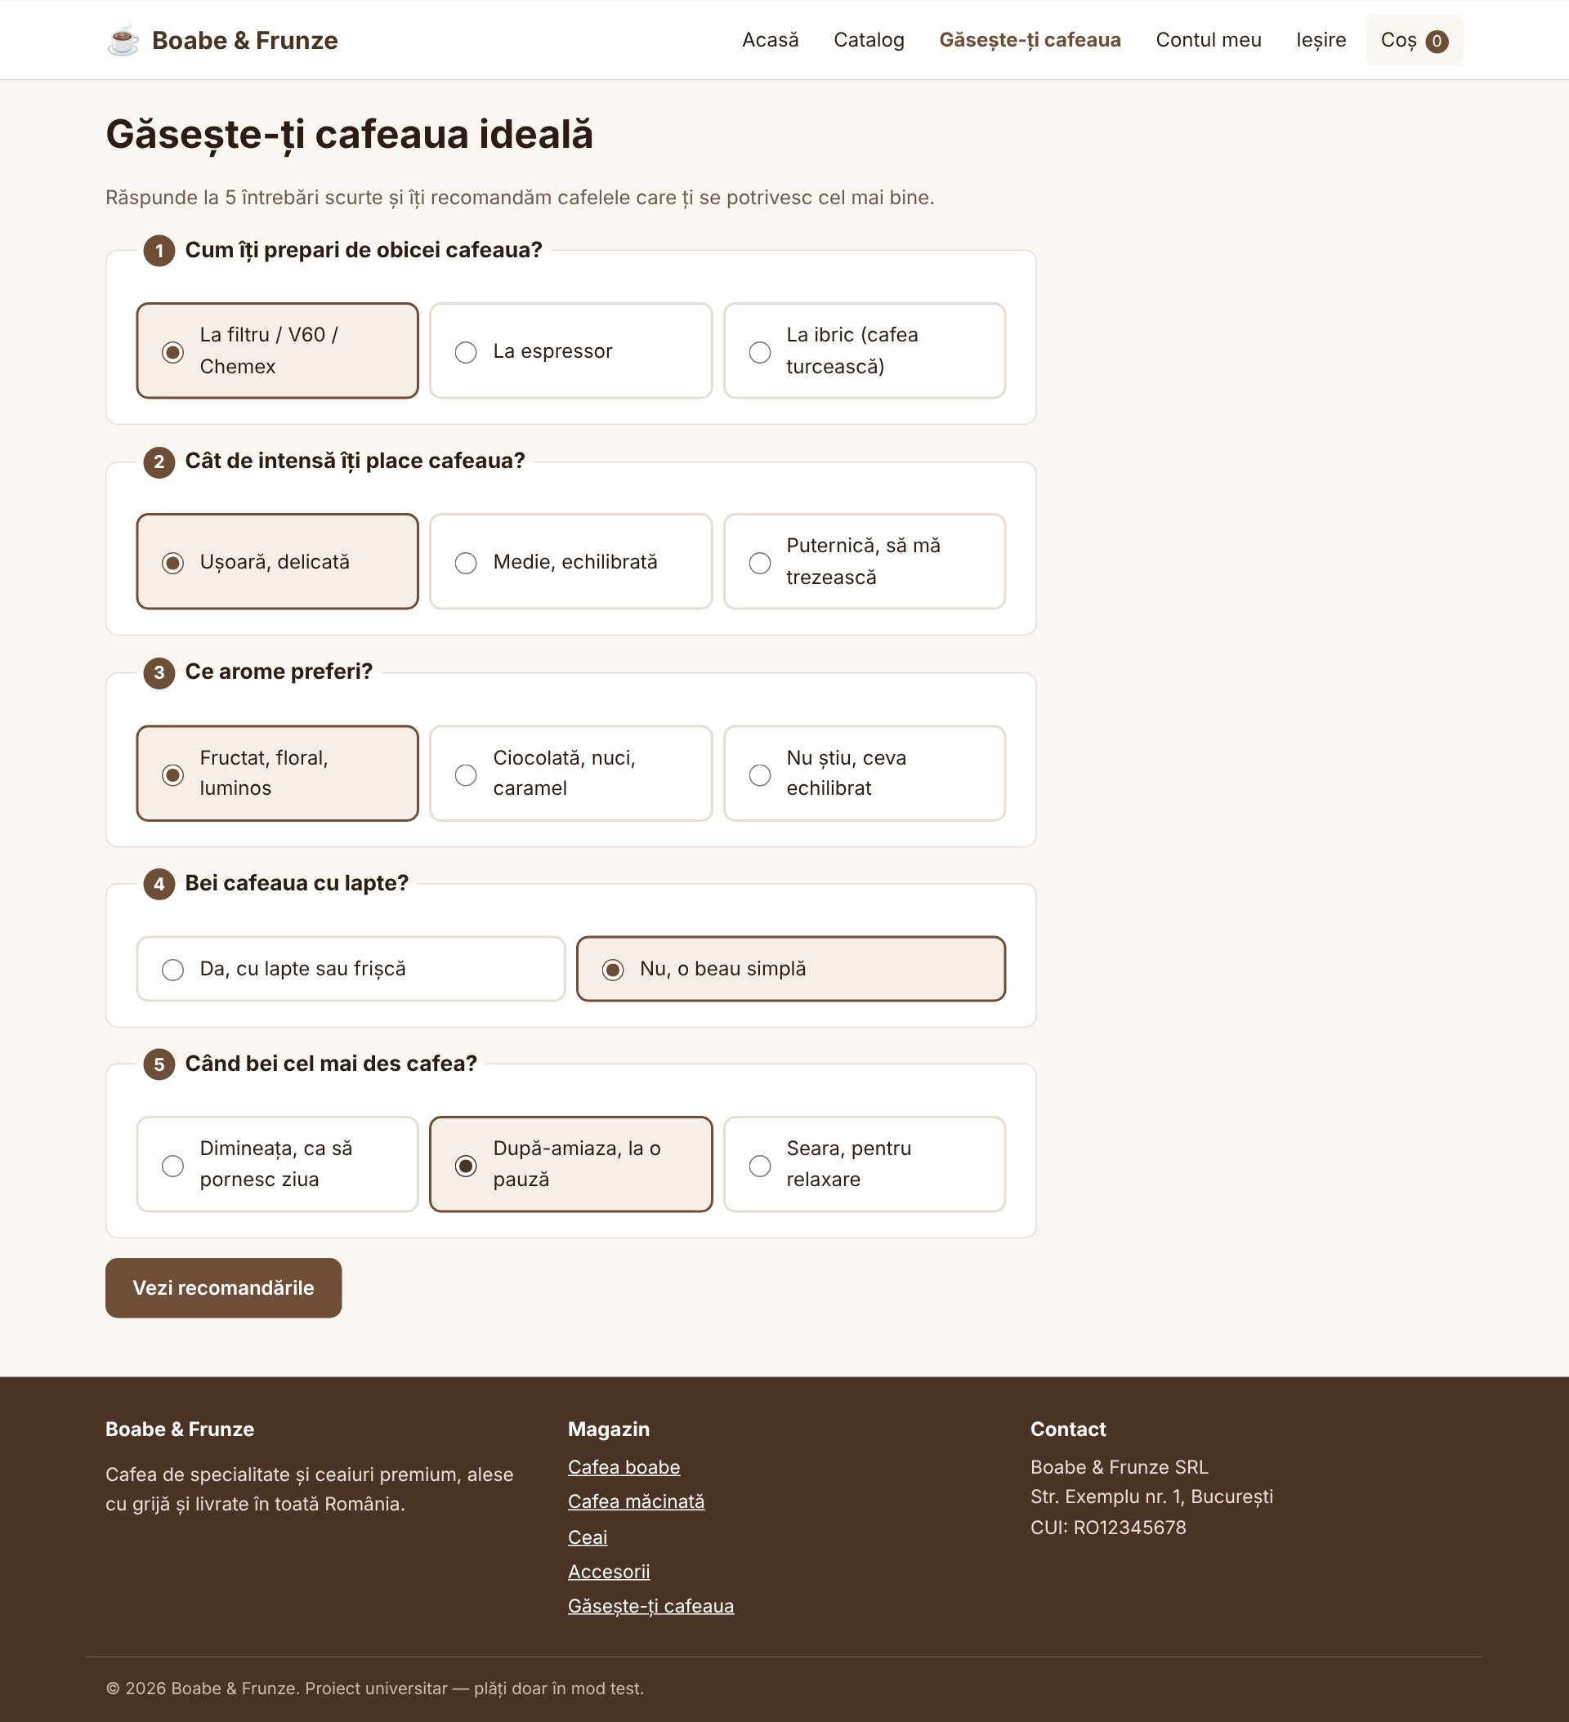
Figura 23. Întrebările quiz-ului
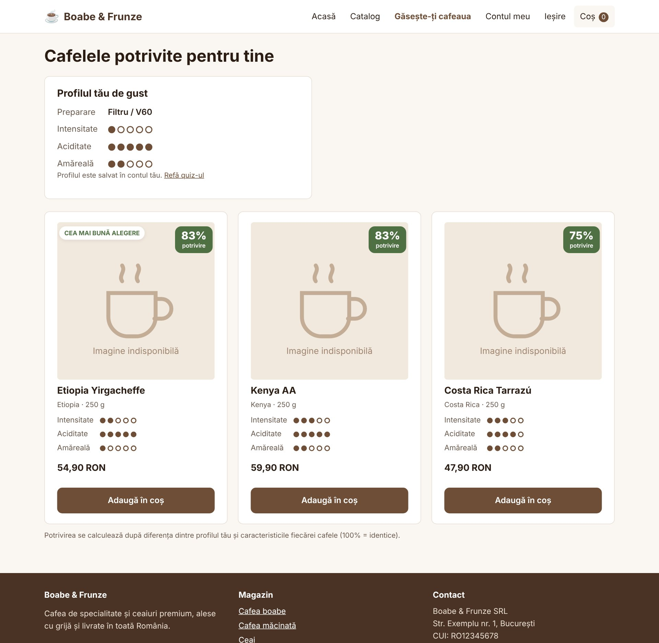
Figura 24. Rezultatul: profilul de gust și primele 3 cafele, cu procentul de potrivire
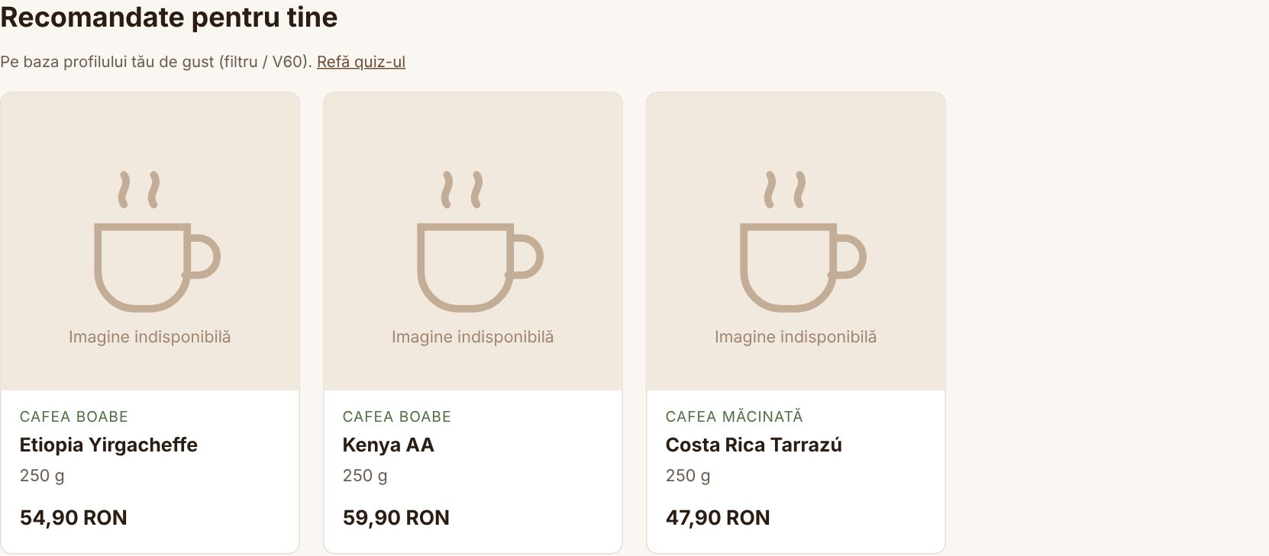
Figura 25. Secțiunea „Recomandate pentru tine” de pe pagina de start

8.4 Module de personalizare prezentate (neimplementate)
Pe lângă quiz, au fost proiectate trei module, care ar putea fi adăugate ulterior:
- Abonament lunar: clientul alege o cafea și frecvența de livrare (săptămânal, bilunar, lunar), iar comanda se generează automat la data următoarei livrări. Tabelul abonamente există deja în baza de date (utilizator, produs, frecvență, următoarea livrare, activ). Plata recurentă s-ar face prin Stripe Subscriptions.
- Puncte de fidelitate: clientul primește puncte pentru fiecare comandă plătită (de exemplu, 1 punct la 10 lei), pe care le poate transforma în reducere la comenzile următoare. Coloana utilizatori.puncte există deja în schemă.
- Pachete personalizate „alege 3 sortimente”: clientul alege 3 cafele de câte 100 g dintr-o listă, la un preț fix de pachet; quiz-ul ar putea precompleta pachetul cu cele 3 cafele recomandate.

9. Securitate
- SQL injection: toate interogările cu date de la utilizator folosesc PDO cu prepared statements reale (ATTR_EMULATE_PREPARES = false); ordonarea folosește o listă albă.
- XSS: tot textul afișat trece prin htmlspecialchars() (funcția e()).
- CSRF: fiecare formular care modifică date are un token secret, verificat cu hash_equals(); deconectarea se face doar prin POST.
- Parole: salvate doar ca hash (password_hash / password_verify); același mesaj pentru email inexistent și parolă greșită.
- Sesiune: cookie HttpOnly și SameSite=Lax, ID regenerat la autentificare și la ieșire (protecție împotriva fixării sesiunii).
- Roluri: paginile de administrare verifică rolul din baza de date la fiecare cerere; clienții își văd doar propriile comenzi și facturi.
- Plată: suma vine din baza de date, iar plata este verificată direct la Stripe, pe server; sunt acceptate doar chei de test.
- Upload: tipul imaginii se verifică după conținut (finfo), mărime maximă 2 MB, nume generat de server, imagine redesenată ca WebP; în folderul de imagini nu se pot executa scripturi.
- Fișiere interne: .htaccess blochează accesul la includes/, sql/, vendor/, docs/ și la fișierele de configurare; parolele și cheile Stripe stau doar în config.php, care nu este în Git.

10. Performanță: rezultatul PageSpeed
Optimizările pentru viteză și calitate:
- CSS și JavaScript proprii, mici (fără biblioteci externe), JavaScript încărcat cu defer, fonturi de sistem;
- compresie gzip și cache de un an pentru CSS, JS și imagini (.htaccess), cu „cache busting” prin ?v=<data fișierului>;
- imagini WebP redimensionate la max. 800 px, cu width/height și loading="lazy" (primele imagini din catalog se încarcă imediat);
- HTML semantic, titlu și meta description pe fiecare pagină, contrast suficient al culorilor, ordine corectă a titlurilor.
Rezultatul Lighthouse (motorul folosit de PageSpeed Insights), pentru pagina de start: 100 / 100 / 100 / 100 (Performanță, Accesibilitate, Bune practici, SEO), pe mobil și pe desktop. Valori măsurate pe mobil: First Contentful Paint 0,8 s, Largest Contentful Paint 1,0 s, Total Blocking Time 40 ms, Cumulative Layout Shift 0. Același rezultat s-a obținut pentru catalog, pagina de produs, quiz, coș, autentificare și înregistrare.
Figura 26. Lighthouse, pagina de start, pe mobil
Figura 27. Lighthouse, pagina de start, pe desktop
[ Aici se inserează capturile PageSpeed Insights (pagespeed.web.dev) pentru site-ul publicat — mobil și desktop ]

11. Concluzii
Boabe & Frunze îndeplinește toate cerințele proiectului: site publicat, bază de date MySQL, scripturi PHP 8 și plată electronică testată cu Stripe. Sunt implementate toate cele 11 elemente clasice ale unui magazin online (meniu, catalog, categorii, pagină de produs, coș, comenzi pe cont, stocuri, promoții, factură, plată, administrare), iar modulul de personalizare (quiz-ul cu procent de potrivire) oferă un element care lipsește site-urilor analizate în studiul de caz.
Realizarea manuală, fără framework, a permis ca fiecare funcție să fie înțeleasă și explicată: de la tranzacțiile care protejează stocul, la calculul TVA pe cote și verificarea plății pe server. Site-ul obține punctajul maxim la testele de performanță, accesibilitate, bune practici și SEO.

